专题03 期末复习压轴题35个考点
【北师大版2024】

【选填压轴篇】 2
【考点1 判断直角三角形】 2
【考点2 利用勾股定理求线段长度】 3
【考点3 勾股定理与弦图】 3
【考点4 利用勾股定理解决翻折问题】 5
【考点5 勾股定理的实际应用】 6
【考点6 与平方根、立方根有关的计算】 7
【考点7 二次根式的性质与化简】 7
【考点8 坐标与图形性质】 8
【考点9 点的坐标规律探索】 9
【考点10 动点问题的函数图象】 10
【考点11 求一次函数的解析式】 12
【考点12 由一次函数的性质求字母的取值范围】 13
【考点13 一次函数中的面积问题】 14
【考点14 与一次函数有关的行程问题】 15
【考点15 由方程组确定二元一次方程组的解】 16
【考点16 利用二元一次方程组求几何图形的面积】 17
【考点17 判断与二元一次方程组有关的结论正误】 18
【考点18 二元一次方程组的应用】 19
【考点19 探究平行线中角度之间的关系】 20
【解答压轴篇】 21
【考点20 勾股定理在格点中的运用】 21
【考点21 利用勾股定理证明/求线段平方关系】 22
【考点22 勾股定理中的最短路径问题】 23
【考点23 无理数小数部分有关的计算】 25
【考点24 复合二次根式的化简求值】 26
【考点25 与二次根式有关的材料题】 27
【考点26 一次函数中求图形面积】 29
【考点27 一次函数中的动点问题】 31
【考点28 与一次函数图象有关的应用】 32
【考点29 与一次函数性质有关的应用】 35
【考点30 二元一次方程（组）的解】 36
【考点31 求二元一次方程（组）中的参数】 37
【考点32 二元一次方程组的特殊解法】 38
【考点33 二元一次方程（组）的应用】 40
【考点34 过拐点作平行】 41
【考点35 旋转使平行】 43

【选填压轴篇】

【考点1 判断直角三角形】
【例1】（25-26八年级上·江苏镇江·期中）下列条件：①$∠A+∠B=∠C$；②$a\text{：}b\text{：}c=3\text{：}4\text{：}5$；③$∠A=90°−∠B$；④$b^{2}=\left(a+c\right)\left(a−c\right)$；⑤$∠A=2∠B=3∠C$，其中能确定$△ABC$是直角三角形的条件有（ ）
A．2个 B．3个 C．4个 D．5个
【变式1-1】（25-26八年级上·山西晋中·期末）五根小木棒的长度分别为7，15，20，24，25，现将它们摆成两个直角三角形，下列图形正确的是（ ）
A．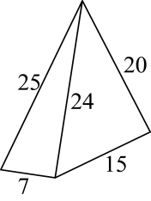 B．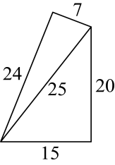
C．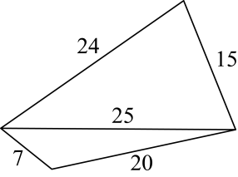 D．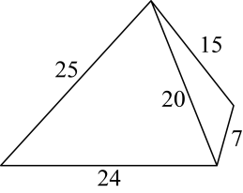
【变式1-2】如图所示的网格是正方形网格，A，B，C，D是网格线的交点，则∠ABC与∠BCD的大小关系为：∠ABC ∠BCD．（填“＞”，“＝”或“＜”）
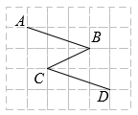
【变式1-3】（2025·北京石景山·模拟预测）当一个三角形的三边长是连续偶数，则对这样的三角形描述正确的是（）
A．只有1个钝角三角形 B．只有2个钝角三角形
C．只有1个锐角三角形 D．只有2个锐角三角形

【考点2 利用勾股定理求线段长度】
【例2】（25-26八年级上·江苏淮安·月考）如图，在矩形纸片$ABCD$中，$AB=\sqrt{2}$，$AD=2$，$E$为边$AD$的中点，点$F$在边$CD$上，连接$EF$，将$△DEF$沿$EF$翻折，点$D$的对应点为$D^{′}$，连接$BD^{′}$．若$BD^{′}=2$，则$DF=$（ ）
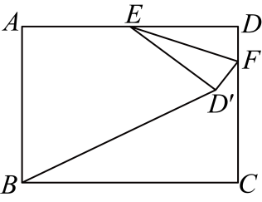
A．$\sqrt{5}−\sqrt{3}$ B．$2−\sqrt{2}$ C．$\sqrt{3}−\sqrt{2}$ D．$2−\sqrt{3}$
【变式2-1】（25-26八年级上·浙江宁波·期中）如图，在长方形$ABCD$中，点$M$在边$AD$上，将长方形纸片$ABCD$沿$MC$所在的直线折叠，使点$D$落在点$D^{′}$处，$MD^{′}$与$BC$交于点$N$．若$CD=4$，$MD=8$，则$MN$的长度为（ ）
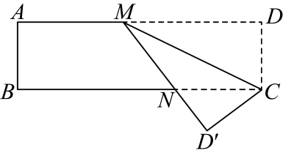
A．3 B．4 C．5 D．8
【变式2-2】（25-26八年级上·黑龙江大庆·期中）在$△ABC$中，$AB=15$，$AC=13$，$BC$边上的高为12，则$△ABC$的周长为 ．
【变式2-3】（25-26八年级上·河南郑州·期中）如图，射线$BM$外有一点$A$，且$AB=10,A$到射线$BM$的距离为6，若点$p$是射线$BM$上的一个动点，则当线段$AP$与射线$BM$所夹锐角是$∠ABP$的两倍时，$BP$的长为 ．（温馨提示：在同一个三角形中，如果两个角相等，那么这两个角所对的边也相等）
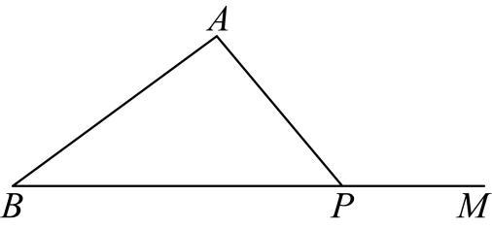

【考点3 勾股定理与弦图】
【例3】（25-26八年级上·四川成都·期中）青朱出入图（图$1$）是东汉末年数学家刘徽根据“割补术”运用数形关系证明勾股定理引入的图形，该图中的两个青入的三角形分别与两个青出的三角形全等．朱入与朱出的三角形全等，朱方与青方是两个正方形．为便于叙述．将其绘成图$2$，若记朱方对应正方形$GDJH$的边长为$a$，青方对应正方形$ABCD$的边长为$b$，已知$CJ=3$，正方形$ABCD$和正方形$GDJH$的面积之和为$25$，则图$2$中的阴影部分面积为 ．
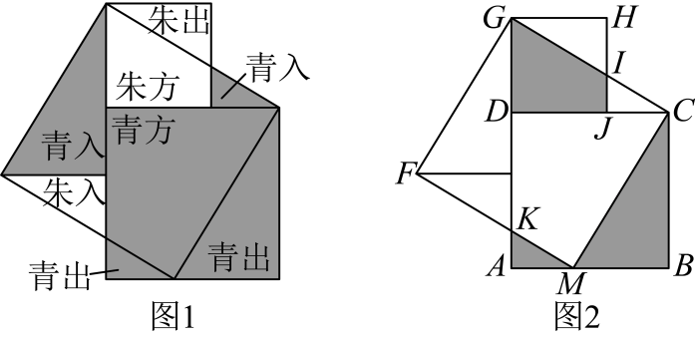
【变式3-1】如图1，四个全等的直角三角形围成一个大正方形，中间是一个小正方形，这个图形是我国汉代赵爽在注解《周髀算经》时给出的，人们称它为“赵爽弦图”．连接图2中四条线段得到如图3的新图案，如果图1中的直角三角形的长直角边为$5$，斜边为$\sqrt{29}$，图3中阴影部分的面积为$S$，那么$S$的值为 ．
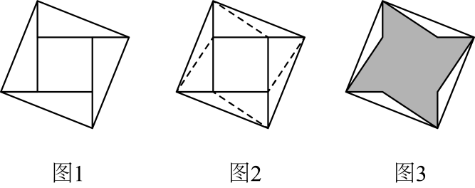
【变式3-2】（25-26八年级上·浙江宁波·期中）如图，我国汉代数学家赵爽在注解《周髀算经》时给出的“赵爽弦图”，它是由四个全等的直角三角形与中间的小正方形$EFGH$拼成的一个大正方形$ABCD$，连接$AC$，交$BE$于点P，若正方形$ABCD$的面积为$30$，$AE+BE=7$，则$△CFP$与$△AEP$的面积差是（ ）
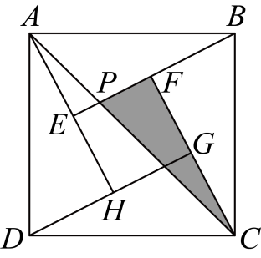
A．$\frac{7}{2}$ B．7 C．$\frac{11}{2}$ D．$11$
【变式3-3】（2024·河北保定·二模）我国清代数学家李锐借助三个正方形用出入相补的方法证明了勾股定理．如图，直角三角形的三边a，b，c满足$c>a>b$，分别以a、b、c为边作三个正方形：正方形$CBFG$、正方形$HDEF$、正方形$ABEJ$，把它们拼成如图所示形状，使E、F、G三点在一条直线上，若$a+b=7$，四边形$ABFK$与$△DEL$面积之和为7，则正方形$ABEJ$的面积为（ ）
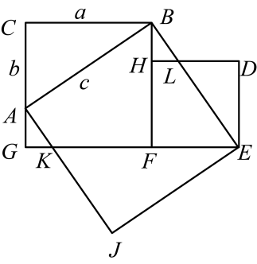
A．49 B．28 C．21 D．14

【考点4 利用勾股定理解决翻折问题】
【例4】（25-26八年级上·陕西西安·期中）如图，在边长为8的正方形$ABCD$纸片中，E、F分别是边$BC$、$AD$上的两点，将正方形$ABCD$沿$EF$折叠，点C恰好落在边$AB$上的中点G处，则$EF$的长度是（ ）
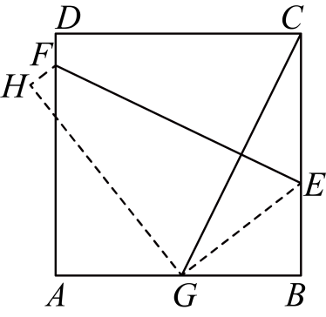
A．$4\sqrt{5}$ B．$3\sqrt{6}$ C．10 D．$6\sqrt{5}$
【变式4-1】（25-26八年级上·江苏常州·期中）如图，三角形纸片$ABC$中，$∠BAC={90}^{∘}$，$AB=3$，$AC=5$．沿过点$A$的直线将纸片折叠，使点$B$落在边$BC$上的点$D$处；再折叠纸片，使点$C$与点$D$重合，若折痕与$AC$的交点为$E$，则$AE$的长是（ ）
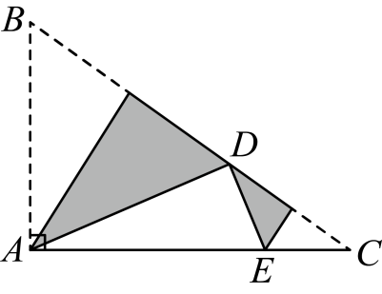
A．$\frac{11}{3}$ B．$\frac{16}{5}$ C．$\frac{10}{3}$ D．$\frac{17}{5}$
【变式4-2】如图，正方形$ABCD$的边长为3，将正方形折叠，使点D落到$BC$边上的点E处，折痕为$GH$，若$EC:BE=1:2$，折痕$GH$的长为 ．
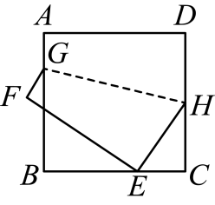
【变式4-3】（25-26八年级上·江苏无锡·期中）在$\text{Rt}△ABC$中，$∠ACB=90°,BC=4,AC=5$，点P是$BC$边上的一个动点（不与B、C重合），将$△APC$沿$AP$翻折，点C的对应点是点$C^{′}$．若以B、C、$C^{′}$为顶点的三角形是直角三角形，$BP$的长度为 ．
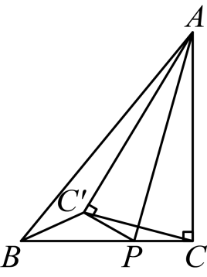

【考点5 勾股定理的实际应用】
【例5】将一根18cm长的细木棒放入长、宽、高分别为4cm、3cm和12cm的长方体无盖盒子中，则细木棒露在盒外面的最短长度是 ；
【变式5-1】（25-26八年级上·全国·课后作业）海上巡逻是维护国家海洋权益的有效手段．如图，我军巡逻舰队在点A处巡逻，突然发现在南偏东$50°$方向距离15海里的点B处有可疑目标正在以16海里$/$小时的速度沿南偏西$40°$方向行驶，我军巡逻舰队立即沿直线追赶，半小时后在点C处将其追上，则我军巡逻舰队的航行速度为（ ）
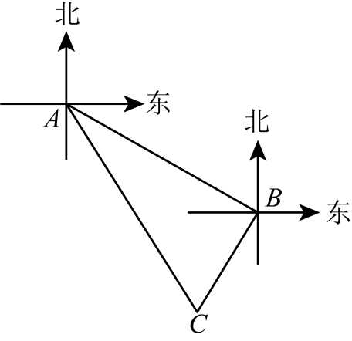
A．16海里$/$小时 B．20海里$/$小时 C．32海里$/$小时 D．34海里$/$小时
【变式5-2】一个三级台阶，它的每一级的长宽和高分别为$\text{20}$、$\text{3}$、$\text{2}$，$A$和$B$是这个台阶两个相对的端点，$A$点有一只蚂蚁，想到$B$点去吃可口的食物，则蚂蚁沿着台阶面爬到$B$点最短路程为（ ）
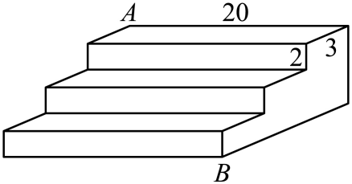
A．$\sqrt{481}$ B．$25$ C．$30$ D．$35$
【变式5-3】（25-26八年级上·河南郑州·期中）如图，铁路$MN$和公路$PQ$在点$O$处交会，点$A$到$MN$的直线距离为$120\text{m}$．公路$PQ$上点$A$处距离点$O$处$240\text{m}$．如果火车行驶时，周围$200\text{m}$以内会受到噪音的影响，那么火车在铁路$MN$上沿$ON$方向以$20\text{m/s}$的速度行驶时，点$A$处受噪音影响的时间为 $\text{s}$．
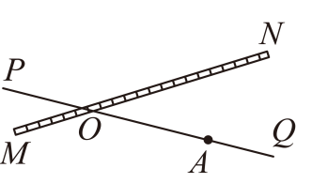

【考点6 与平方根、立方根有关的计算】
【例6】有理数与无理数之间的运算有着某种规律性，例如：若a和b是有理数，$a\left(\text{π}+3\right)+b=0$，则$a=0,b=0$．已知m和n是有理数．
（1）若$\left(m−3\right)×\sqrt{6}+n−3=0$，则$mn$的算术平方根为 ；
（2）若$\left(2+\sqrt{3}\right)m−\left(1−\sqrt{3}\right)n=6$，其中$m,n$是x的平方根，则x的值为 ．
【变式6-1】（25-26七年级上·上海·月考）已知 $m$ 、 $n$ 都是实数，且满足 $\left|8+m\right|+\sqrt{1+n^{2}}=1$ ，则 $\left(m+n\right)$ 的立方根是 ．
【变式6-2】据说我国著名数学家华罗庚在一次出国访问途中，看到飞机上邻座的乘客阅读的杂志上有一道智力题： 一个数是 59319，希望求出它的立方根．华罗庚脱口而出：39． 邻座的乘客十分惊奇，忙问计算的奥妙． 你知道华罗庚是怎样计算的吗？请按照下面的问题试一试：
（1）由${10}^{3}=1000,{100}^{3}=1000000$，试确定$\sqrt[3]{19683}$ 是 位数；
（2）由 19683 个位数是 3，试确定$\sqrt[3]{19683}$ 个位数是 ；
（3）如果划去 19683 后面的三位数 683 得到数 19 ，而$2^{3}=8,3^{3}=27$ ，由此你能确定$\sqrt[3]{19683}$十位 的数字是 ；
（4） 用上述方法确定 110592 的立方根是 ．
【变式6-3】一般地，如果$x^{n}=a$（$n$为正整数，且$n>1$），那么$x$叫作$a$的$n$次方根.例如：∵$2^{4}=16$，${\left(−2\right)}^{4}=16$，∴16的四次方根是$±2$．则下列结论：①3是81的四次方根；②任何实数都有唯一的奇次方根；③若$S=(3+1)\left(3^{2}+1\right)\left(3^{4}+1\right)\left(3^{8}+1\right)⋯\left(3^{k}+1\right)$，则$S$的三次方根是$\sqrt[3]{\frac{3^{2k}−1}{2}}$；④当$\sqrt{{(2023+a)}^{2}}+\sqrt{{(a−2025)}^{2}}=4048$时，整数$a$的二次方根有4050个．其中正确的个数是（ ）
A．1 B．2 C．3 D．4

【考点7 二次根式的性质与化简】
【例7】已知y＝$\sqrt{x−8}$＋$\sqrt{8−x}$＋18，求代数式$\frac{x+y}{\sqrt{x}−\sqrt{y}}$﹣$\frac{2xy}{x\sqrt{y}−y\sqrt{x}}$的值为 ．
【变式7-1】（25-26八年级上·上海·期中）已知$a>0$，那么$\sqrt{\frac{−a}{b}}$可化简为 ．
【变式7-2】（25-26八年级上·福建宁德·期中）已知x，y是正整数，若$\sqrt{\frac{2}{x}}+\sqrt{\frac{3}{y}}$是整数，则满足条件的有序实数对$\left(x,y\right)$是 ．
【变式7-3】（25-26八年级上·上海·月考）计算：
（1）$\sqrt{\frac{13}{2}−2\sqrt{3+\sqrt{8}}}=$ ；
（2）$\sqrt{32+16\sqrt{3}+12\sqrt{5}+8\sqrt{15}}=$ ．

【考点8 坐标与图形性质】
【例8】（24-25八年级下·江西赣州·期中）已知平面直角坐标系内有三个点$O\left(0,0\right),A\left(3,0\right),B\left(1,1\right)$，若四边形$OABC$是平行四边形，则点C的坐标为（）
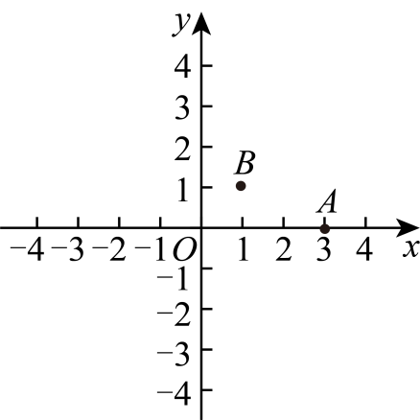
A．$\left(2,−1\right)$ B．$\left(4,1\right)$ C．$\left(−2,1\right)$ D．$\left(−1,1\right)$
【变式8-1】（24-25八年级上·重庆沙坪坝·期中）如图，在平面直角坐标系中，将等腰直角三角形$ABO$沿直角边$OA$翻折，点B落在点C处，若点A坐标为$\left(3,2\right)$，则点C坐标为（ ）
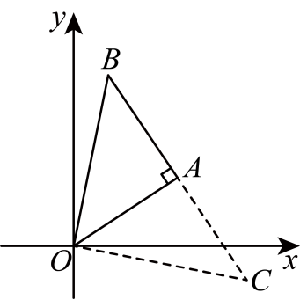
A．$\left(5,−1\right)$ B．$\left(5,−2\right)$ C．$\left(6,−1\right)$ D．$\left(6,−2\right)$
【变式8-2】（24-25九年级上·贵州安顺·期末）如图，正方形的两边$OA$、$OC$分别在$x$轴，$y$轴上，点$D\left(3,2\right)$在边$AB$上，以点$C$为旋转中心，把$△CDB$顺时针旋转$90°$，则旋转后点$D$的对应点$D^{′}$的坐标是（ ）
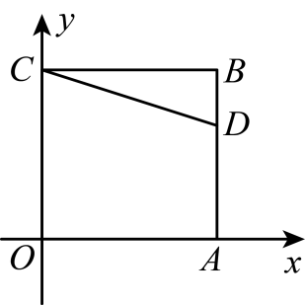
A．$\left(−1,0\right)$ B．$\left(1,6\right)$ C．$\left(1\text{，}0\right)$ D．$\left(6,1\right)$
【变式8-3】（25-26八年级上·安徽合肥·月考）如图，在平面直角坐标系中，点$A$的坐标是$(−2,0)$，点$B$的坐标是$(0,4)$，点$C$是$OB$的中点，若点$D$在$x$轴上，且$CD=AB$，则点$D$的坐标为（ ）
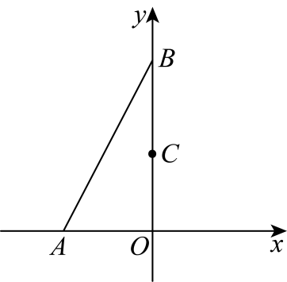
A．$(4,0)$ B．$(−4,0)$ C．$(−4,0)$或$(4,0)$ D．$(0,−4)$或$(0,4)$

【考点9 点的坐标规律探索】
【例9】（25-26八年级上·安徽蚌埠·期中）如图，点$A\left(−1,0\right)$第一次向上平移1个单位长度至点$A_{1}\left(−1,1\right)$，第二次向右平移1个单位长度至点$A_{2}\left(0,1\right)$，第三次向上平移1个单位长度至点$A_{3}\left(0,2\right)$，第四次向右平移1个单位长度至点$A_{4}\left(1,2\right)$，……照此规律平移下去，点$A_{2026}$的坐标是（ ）
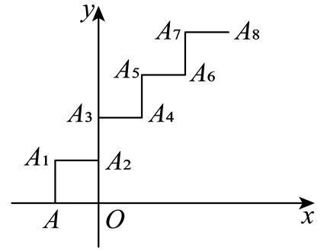
A．$\left(1010,1011\right)$ B．$\left(1011,1012\right)$ C．$\left(1011,1013\right)$ D．$\left(1012,1013\right)$
【变式9-1】（25-26八年级上·广东深圳·期中）如图，$△A_{1}A_{2}A_{3}$，$△A_{3}A_{4}A_{5}$，$△A_{5}A_{6}A_{7}$，…，都是斜边在x轴上、斜边长分别为2，4，6，…的等腰直角三角形．若$△A_{1}A_{2}A_{3}$的顶点坐标分别为$A_{1}(2,0)$，$A_{2}(1,1)$，$A_{3}(0,0)$，则依图中所示规律，$A_{2025}$的坐标为（ ）
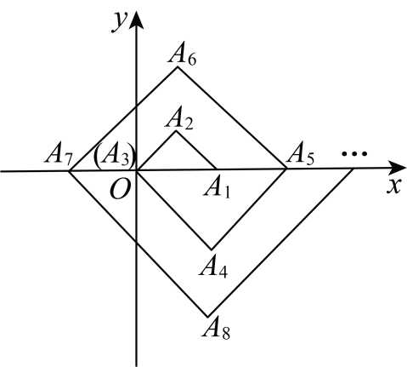
A．$(1010,0)$ B．$(1012,0)$ C．$(1014,0)$ D．$(1016,0)$
【变式9-2】（25-26八年级上·黑龙江大庆·期中）如图，在平面直角坐标系中，$A\left(1,1\right)$，$B\left(−1,1\right)$，$C\left(−1,−2\right)$，$D\left(1,−2\right)$，把一条长为2025个单位长度且没有弹性的细线（线的粗细忽略不计）的一端固定在点A处，并按$A−B−C−D−A$的规律绕在四边形$ABCD$的边上，则细线另一端所在位置的点的坐标是（ ）
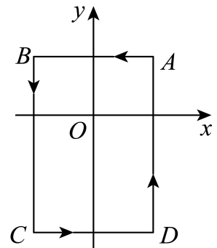
A．$A\left(1,1\right)$ B．$B\left(−1,1\right)$ C．$C\left(−1,−2\right)$ D．$D\left(1,−2\right)$
【变式9-3】（25-26八年级上·山西太原·月考）横、纵坐标均为整数的点称为整点．如图，一列有规律的整点，其坐标依次为$\left(1,0\right),\left(2,0\right),\left(2,1\right),\left(1,1\right),\left(1,2\right),\left(2,2\right)$，根据这个规律，第2025的整点的坐标为 ．
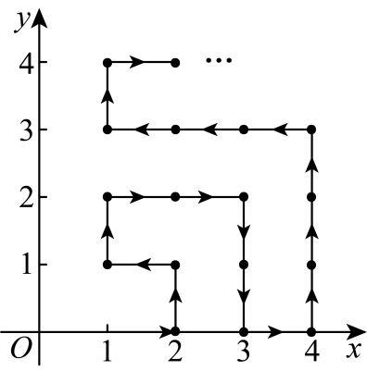

【考点10 动点问题的函数图象】
【例10】如图1，四边形$ABCD$中，$AB\text{∥}CD$，$∠ADC=90°$，点$P$从A点出发，以每秒两个单位长度的速度，按$A−B$ $−C−D$的顺序在边上匀速运动，设$P$点的运动时间为$t$秒，三角形$PAD$的面积为S，S关于$t$的函数图象如图所示，当$P$运动 秒时，三角形$APD$的面积为36．
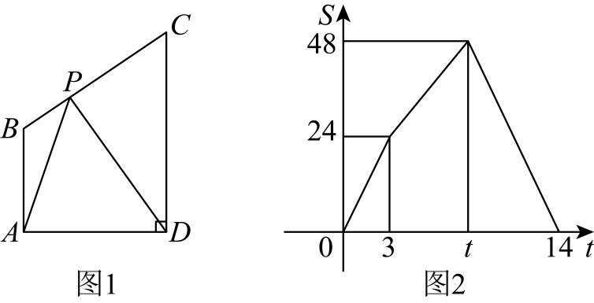
【变式10-1】如图①，在长方形$ABCD$中，动点P从点A出发，匀速沿$A→B→C→D→A$的路径运动，到点A处停止．设点P运动的路程为x，$△PAD$的面积为y，如果y与x之间的关系如图②所示，那么长方形$ABCD$的面积是（ ）
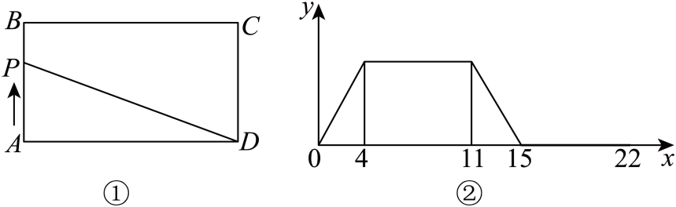
A．12 B．14 C．24 D．28
【变式10-2】（25-26九年级上·河北邯郸·开学考试）如图所示，长为2宽为1的矩形和边长为3的正方形在同一水平线上，矩形沿该水平线从左向右匀速穿过正方形；设穿过的时间为t，正方形除去矩形面积为S（阴影部分），则S与t的大致图象为（ ）
A．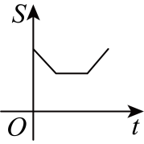 B．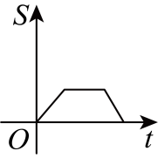 C．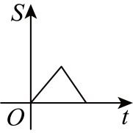 D．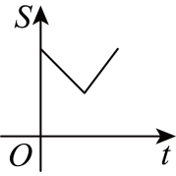
【变式10-3】（25-26八年级上·浙江杭州·月考）如图，点G是$BC$的中点，点H在$AF$上，动点P沿图1的边线匀速运动，运动路径为：$G→C→D→E→F→H$，相应的$△ABP$的面积y（${\text{cm}}^{2}$）关于运动时间x（s）的函数图象如图2，则下列选项中正确的是（ ）
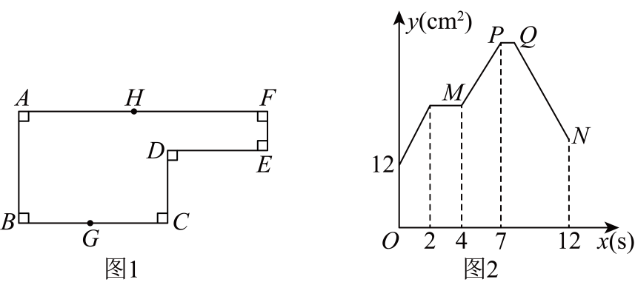
A．$CD=2FE$ B．若$y_{P}=2y_{N}$，则$2EF=DE$
C．$AH=HF$ D．若$x_{Q}=7.5$，则函数过点$\left(12,16\right)$

【考点11 求一次函数的解析式】
【例11】在平面直角坐标系中，直线$l_{1}:y=−2x+4$，直线$l_{2}:y=kx−1(k>0)$，若$l_{1}$，$l_{2}$与y轴围成的三角形的面积为5，则k的值为（ ）
A．2 B．1 C．$\frac{1}{3}$ D．$\frac{1}{2}$
【变式11-1】如图，在$\text{Rt}△ABO$中，$∠OAB=90°$，$B\left(3,3\right)$，点$D$在边$AB$上，$AD=2BD$，点$C$为$OA$的中点，点$P$为边$OB$上的动点，若使四边形$PCAD$周长最小，则点$P$的坐标为（ ）．
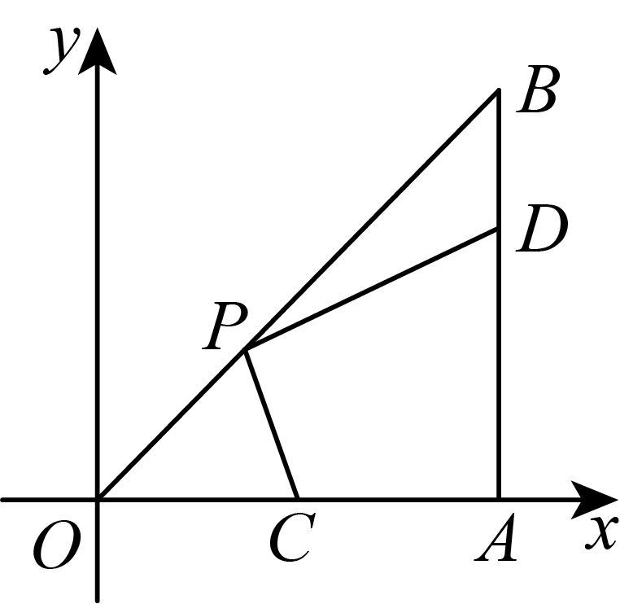
A．$\left(\frac{3}{2},\frac{3}{2}\right)$ B．$\left(2,2\right)$ C．$\left(\frac{9}{5},\frac{9}{5}\right)$ D．$\left(\frac{4}{3},\frac{4}{3}\right)$
【变式11-2】（25-26八年级上·全国·期中）中国象棋文化历史悠久．如图所示是某次对弈的残局图，如果建立平面直角坐标系，使棋子“帅”位于点$\left(−2,−1\right)$的位置，则在同一坐标系下，经过棋子“帅”和“马”所在的点的一次函数解析式为（ ）
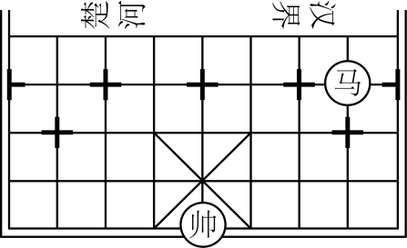
A．$y=x+1$ B．$y=x−1$ C．$y=2x+3$ D．$y=2x−3$
【变式11-3】如图所示，直线$y=\frac{2}{3}x+2$分别与x轴、y轴交于点A、B，以线段$AB$为边，在第二象限内作等腰直角$△ABC$，$∠BAC=90°$，则过B、C两点直线的解析式为（ ）
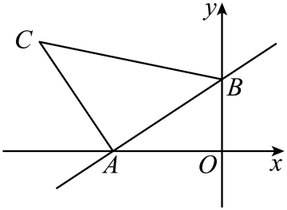
A．$y=−\frac{1}{3}x+2$ B．$y=−\frac{1}{5}x+2$ C．$y=−\frac{1}{4}x+2$ D．$y=−2x+2$

【考点12 由一次函数的性质求字母的取值范围】
【例12】如图，已知长方形ABCD顶点坐标为A（1，1），B（3，1），C（3，4），D（1，4），一次函数y=2x+b的图象与长方形ABCD的边有公共点，则b的变化范围是（ ）
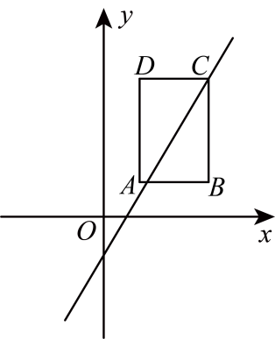
A．b≤﹣2或b≥﹣1 B．b≤﹣5或b≥2 C．﹣2≤b≤﹣1 D．﹣5≤b≤2
【变式12-1】已知一次函数y＝（2k﹣1）x+k+2的图象在范围﹣1≤x≤2内的一段都在x轴上方，则k的取值范围 ．
【变式12-2】如图，已知长方形ABCD中，AB＝$\frac{3}{2}$，BC＝2，且顶点A的坐标为（1，1），若一次函数$y=kx−\frac{2}{3}$的图像与长方形ABCD的边有公共点，则$k$的变化范围是 ．
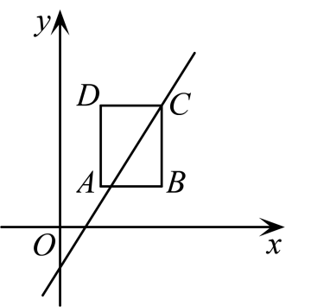
【变式12-3】已知直线$y=2x−1$与直线$y=−x+2$，若直线$x=a$与两直线相交于$M$、$N$两点，且$MN<1$，则$a$的范围为 ．

【考点13 一次函数中的面积问题】
【例13】（25-26八年级上·安徽蚌埠·期中）如图，在平面直角坐标系中，直线$AB:y=kx+1\left(k≠0\right)$交$y$轴于点$A$，交$x$轴于点$B\left(3,0\right)$，点$P$是直线$x=2$上一动点，且$P$在第一象限．
（1）$△ABO$的面积为 ；
（2）当$△ABP$的面积与$△ABO$的面积相等时，点$P$的坐标为 ．
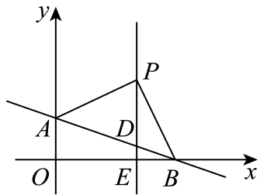
【变式13-1】（25-26八年级上·安徽宣城·期中）一次函数$y=kx−2$的图象与两坐标轴围成的三角形的面积等于4，则$k$的值等于 ．
【变式13-2】边长为1的8个正方形如图摆放在直角坐标系中，直线$y=kx$平分这8个正方形所组成的图形的面积，且与其中一个正方形的边交于点$B$，则点$B$的坐标为 ．
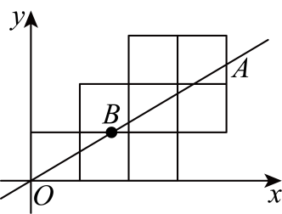
【变式13-3】（24-25八年级下·四川南充·期末）如图，直线$y=−2x+4$与x轴、y轴分别交于A，B两点，与直线$y=−\frac{1}{3}x−1$交于点C，点P在直线$y=−\frac{1}{3}x−1$上，且$△ABP$的面积被y轴平分，则点P的坐标为（ ）
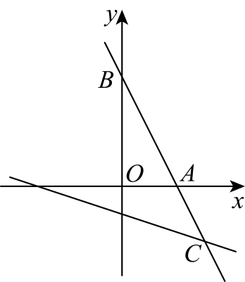
A．$\left(−3,0\right)$ B．$\left(−2,0\right)$ C．$\left(3,−2\right)$ D．$\left(−2,−\frac{1}{3}\right)$

【考点14 与一次函数有关的行程问题】
【例14】（25-26八年级上·山东济南·期中）在$A$，$B$两地之间有汽车站$C$站，客车由$A$地驶往$C$站，货车由$B$地驶往$A$地．两车同时出发，匀速行驶．客车、货车离$C$站的路程$y_{1}$，$y_{2}$(km)与行驶时间$x\left(h\right)$之间的函数图象如图所示．有下列说法：①$A$，$B$两地相距为$420km$；②两小时后，货车离$C$站的路程$y_{2}$与行驶时间$x$之间的函数关系式为$y_{2}=30x−60$；③客车离$C$站的路程$y_{1}$与行驶时间$x$之间的函数关系式为：$y_{1}=−60x+360$；④客、货两车在$\frac{14}{3}$小时相遇．其中正确的有（ ）
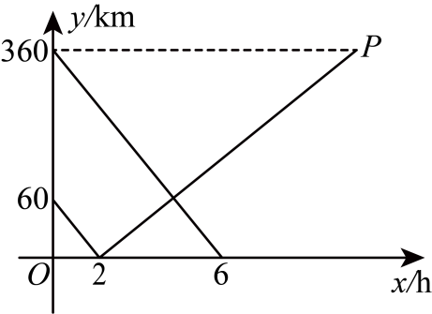
A．①②④ B．①②③ C．①③④ D．①②③④
【变式14-1】（24-25八年级下·湖北武汉·期末）甲、乙两车从A地沿直路同向匀速行驶行往B地，现甲车在乙车前500米处，设x秒后两车相距y米，y与x的函数关系如图所示，则乙车在整个运动过程中行驶的路程是（ ）
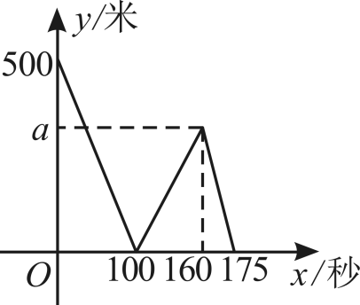
A．3500米 B．3200米 C．4375米 D．4000米
【变式14-2】武汉疫情爆发期间，大学生小玲和小丽应聘成为了阳光小区的疫情防控志愿者一天早晨，小玲从阳光小区出发骑三轮车匀速到区疾病防控中心领取防疫物资，出发一段时间后，小丽发现小玲忘记带社区介绍信，立即骑自行车沿小玲行驶的路线匀速行驶去追赶，当小丽追上小玲后立即将介绍信交给了她，并用3分钟时间与小玲核对了一下防疫物资的清单，然后小玲将原速度提高了$\frac{1}{3}$继续前往区疾病防控中心，而小丽则按原路以原来速度的一半匀速返回阳光小区．当小丽回到阳光小区2分钟后小玲也到达了疾控防控中心．设小丽与小玲之间的距离y（米）与小玲从阳光小区出发后的时间x（分）之间的关系如图所示，则阳光小区到区疾病防控中心的距离为 米．
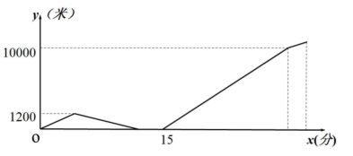
【变式14-3】暑假假期，小明和小亮两家相约自驾车从重庆出发前往相距172千米的景区游玩两家人同时同地出发，以各自的速度匀速行驶，出发一段时间后，小明家因故停下来休息了15分钟，为了尽快追上小亮家，小明家提高速度后仍保持匀速行驶（加速的时间忽略不计），小明家追上小亮家后以提高后的速度直到景区，小亮家保持原速，如图是小明家、小亮家两车之间的距离s（km）与出发时间t（h）之间的函数关系图象，则小明家比小亮家早到景区 分钟．
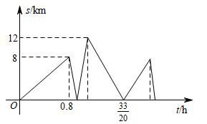

【考点15 由方程组确定二元一次方程组的解】
【例15】（25-26七年级·浙江杭州·期中）关于x．y的方程组$\{\begin{aligned}ax+by=c \\ mx+ny=d\end{aligned}$的解为$\{\begin{aligned}x=1 \\ y=2\end{aligned}$，则方程组$\{\begin{aligned}a\left(x−1\right)−3by=3c \\ m\left(x−1\right)−3ny=3d\end{aligned}$的解是（ ）
A．$\{\begin{aligned}x=4 \\ y=2\end{aligned}$ B．$\{\begin{aligned}x=4 \\ y=−2\end{aligned}$ C．$\{\begin{aligned}x=2 \\ y=−\frac{2}{3}\end{aligned}$ D．$\{\begin{aligned}x=2 \\ y=\frac{2}{3}\end{aligned}$
【变式15-1】（25-26七年级·江苏南通·期末）已知方程组$\{\begin{aligned}a_{1}x+b_{1}y=c_{1} \\ a_{2}x+b_{2}y=c_{2}\end{aligned}$的解是$\{\begin{aligned}x=3 \\ y=4\end{aligned}$，则方程组$\{\begin{aligned}3a_{1}x+2b_{1}y=5c_{1} \\ 3a_{2}x+2b_{2}y=5c_{2}\end{aligned}$的解是（ ）
A．$\{\begin{aligned}x=1 \\ y=2\end{aligned}$ B．$\{\begin{aligned}x=3 \\ y=4\end{aligned}$ C．$\{\begin{aligned}x=10 \\ y=\frac{10}{3}\end{aligned}$ D．$\{\begin{aligned}x=5 \\ y=10\end{aligned}$
【变式15-2】（25-26七年级·江苏南通·阶段练习）若关于$x$，$y$的方程组$\{\begin{aligned}a_{1}x+b_{1}y=c_{1} \\ a_{2}x+b_{2}y=c_{2}\end{aligned}$的解为$\{\begin{aligned}x=3 \\ y=2\end{aligned}$，则方程组$\{\begin{aligned}5a_{1}x+2b_{1}y−6c_{1}=0 \\ 5a_{2}x+2b_{2}y−6c_{2}=0\end{aligned}$的解为 ．
【变式15-3】（25-26七年级·浙江舟山·期末）若方程组$\{\begin{aligned}a_{1}x+b_{1}y=c_{1} \\ a_{2}x+b_{2}y=c_{2}\end{aligned}$的解是$\{\begin{aligned}x=4 \\ y=−2\end{aligned}$，则方程组$\{\begin{aligned}3a_{1}x+2b_{1}y=a_{1}−c_{1} \\ 3a_{2}x+2b_{2}y=a_{2}−c_{2}\end{aligned}$的解是（ ）
A．$\{\begin{aligned}x=−1 \\ y=1\end{aligned}$ B．$\{\begin{aligned}x=−1 \\ y=−1\end{aligned}$ C．$\{\begin{aligned}x=\frac{5}{3} \\ y=1\end{aligned}$ D．$\{\begin{aligned}x=\frac{5}{3} \\ y=−1\end{aligned}$

【考点16 利用二元一次方程组求几何图形的面积】
【例16】（25-26七年级·浙江宁波·期中）若一个长方形可以分割为几个大小不同的小正方形，则称这个长方形为完美长方形， 1925年数学家莫伦发现了第一个完美长方形， 它被分割成9个大小不同的正方形，已知最小正方形的周长为8，则最大正方形$\text{A}$的面积为（ ）
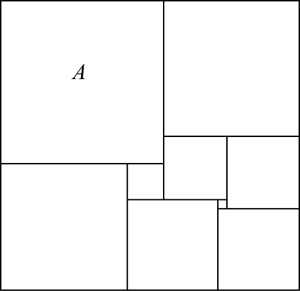
A．1296 B．1444 C．2304 D．20736
【变式16-1】（25-26七年级·浙江杭州·期末）如图，在大长方形$ABCD$中，放入六个相同的小长方形，$BC=11$，$DE=7$，则图中阴影部分面积是 ．
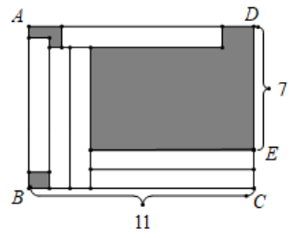
【变式16-2】（25-26七年级·浙江宁波·期中）如图，长方形ABCD被分成8块，图中的数字是其中5块的面积数，则图中阴影部分的面积是 ﹒
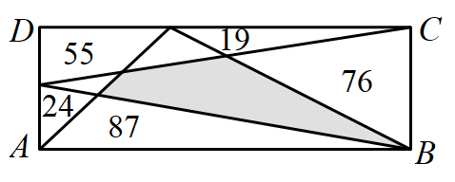
【变式16-3】（25-26七年级·浙江湖州·期中）现有如图（1）的小长方形纸片若干块，已知小长方形的长为a，宽为b．用3个如图（2）的全等图形和8个如图（1）的小长方形，拼成如图（3）的大长方形，若大长方形的宽为30cm，则图（3）中阴影部分面积与整个图形的面积之比为( )
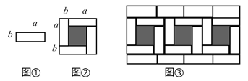
A．$\frac{1}{5}$ B．$\frac{1}{6}$ C．$\frac{1}{7}$ D．$\frac{1}{8}$

【考点17 判断与二元一次方程组有关的结论正误】
【例17】（25-26七年级·广东广州·期末）已知关于$x$，$y$的方程组$\{\begin{aligned}x+y=2a+1 \\ 2x−y=7−a\end{aligned}$，下列说法中正确的有（ ）个．
①当$x=y$时，$a=\frac{13}{4}$；②当$x≥2y$时，$a$的最小值为2；③$a$取任意实数，$5x−y$的值始终不变；④不存在实数$a$，使$2x=3y$成立．
A．1 B．2 C．3 D．4
【变式17-1】（25-26七年级·浙江·期中）已知关于$x$，$y$的二元一次方程组$\{\begin{aligned}x+3y=8−a \\ x−y=3a\end{aligned}$，给出下列结论中，正确的是（ ）
①当这个方程组的解$x$，$y$的值互为相反数时，$a=−4$；
②当$a=1$时，方程组的解也是方程$x+y=4+2a$的解；
③无论$a$取什么实数，$x+2y$的值始终不变；
④若用$x$表示$y$，则$y=−\frac{x}{2}+3$．
A．①② B．②③ C．②③④ D．①③④
【变式17-2】（25-26七年级·重庆沙坪坝·期中）已知两个数x、y，可按如下规则进行运算：计算$xy−x−y$的结果，得到的数记为$z_{1}$，称为第一次操作；再从x、y、$z_{1}$中任选两个数，操作一次得到的数记为$z_{2}$；再从x、y、$z_{1}$、$z_{2}$中任选两个数，操作一次得到的数记为$z_{3}$，依次进行下去…，以下结论正确的个数为（ ）
①若x、y为方程组$\{\begin{aligned}2x−y=7 \\ x+y=−1\end{aligned}$的解，则$z_{1}=−5$；
②对于整数x、y，若$x+y$为偶数，在操作过程中，得到的$z_{n}$一定为偶数；
③若x，y满足$3|2x+5y−2|+2{(x−3y+10)}^{2}=0$，要使得$\left|z_{n}\right|>2024$成立，则n至少为4．
A．3 B．2 C．1 D．0
【变式17-3】（25-26七年级·重庆江津·期中）已知关于x、y的方程组$\{\begin{aligned}x+3y=4−a \\ x−5y=3a\end{aligned}$，下列结论中正确的个数有（ ）
① 当$a=3$时，$\{\begin{aligned}x=4 \\ y=1\end{aligned}$是方程组的解；
② 不存在一个实数$a$，使得x、y的值互为相反数；
③ 当方程组的解是$\{\begin{aligned}x=5 \\ y=−2\end{aligned}$时，方程组$\{\begin{aligned}3\left(m+n\right)+9\left(m−n\right)=12−3a \\ 2\left(m+n\right)−10\left(m−n\right)=6a\end{aligned}$的解为$\{\begin{aligned}m=\frac{3}{2} \\ n=\frac{7}{2}\end{aligned}$；
④ x、y都为自然数的解有3对．
A．1个 B．2个 C．3个 D．4个

【考点18 二元一次方程组的应用】
【例18】（25-26七年级·浙江嘉兴·期中）小明去文具店购买了笔和本子共5件，已知两种文具的单价均为正整数且本子的单价比笔的单价贵．在付账时，小明问是不是27元，但收银员却说一共48元，小明仔细看了看后发现自己将两种商品的单价记反了．小明实际的购买情况是（ ）
A．1支笔，4本本子 B．2支笔，3本本子
C．3支笔，2本本子 D．4支笔，1本本子
【变式18-1】（25-26七年级·重庆·期末）甲、乙、丙三家艺术中心为表彰进步学生，准备去文具店采购签字笔、笔记本、钢笔三种文具，签字笔、笔记本、钢笔单价分别为8元、10元、25元．乙艺术中心采购签字笔数量是甲的6倍，笔记本数量是甲的12倍，钢笔数量是甲的8倍，丙采购的签字笔数量是甲的3倍，笔记本数量是甲的9倍，钢笔数量和甲相同．三家艺术中心采购总费用为2850元，丙艺术中心比甲艺术中心总费用多464元，则甲艺术中心采购总费用为（ ）元
A．237 B．350 C．425 D．901
【变式18-2】（25-26七年级·福建福州·期中）用如图①中的长方形和正方形纸板为侧面和底面，做成如图②的竖式和横式的两种无盖纸盒（图2中两个盒子朝上的一面不用纸板）．现在仓库里有m张长方形纸板和n张正方形纸板，如果做两种纸盒若干个，恰好使库存的纸板用完，则$m+n$的值有可能是（ ）
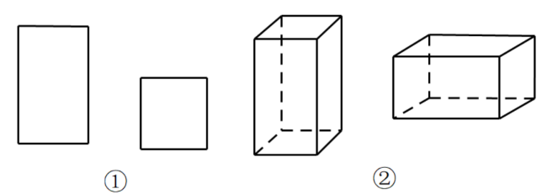
A．2020 B．2021 C．2022 D．2023
【变式18-3】（25-26七年级·广东惠州期末）A和B同学每人都有若干本课外读物．A对B说：“你若给我2本书，我的书数将是你的n倍”；B对A说：“你若给我n本书，我的书数将是你的2倍”，其中n为正整数，则n的可能值的个数是（ ）
A．2 B．4 C．5 D．6

【考点19 探究平行线中角度之间的关系】
【例19】如图，已知$AB\text{∥}CD$，则$∠1$、$∠2$、$∠3$、$∠4$的关系是（ ）
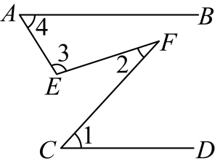
A．$∠1+∠3+∠4−∠2=180°$ B．$∠1+∠2+∠4=∠3$
C．$∠3+∠2=∠4+∠1$ D．$∠1+∠2+∠3−∠4=180°$
【变式19-1】（25-26七年级下·江西赣州·月考）如图，在三角形$ABC$中，$∠BAC=36°$，$∠ACB$是锐角，将三角形$ABC$沿着射线$BC$方向平移得到三角形$DEF$（平移后点$A$，$B$，$C$的对应点分别是$D$，$E$，$F$），连接$CD$，若在整个平移过程中，$∠ACD$和$∠CDE$的度数之间存在$2$倍关系，则$∠CDE=$ ．
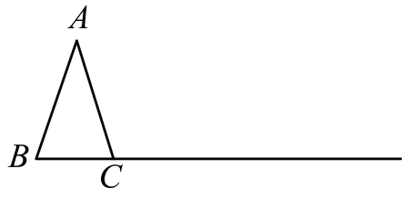
【变式19-2】在数学延时课上，小西把一张纸条（对边$AD\text{∥}BC$）沿着EF折叠，如图所示．通过反复多次的操作实验，他发现$∠EFO$与$∠A^{′}EO$之间有关系，请你写出它们之间的关系： ．
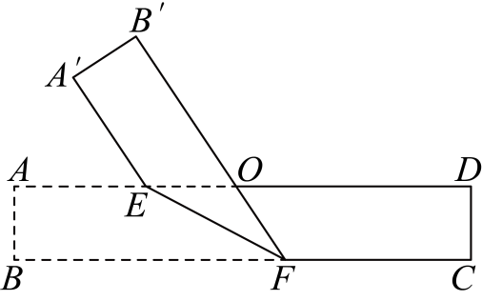
【变式19-3】已知：$AB∥CD$，点$E$、$F$分别在$AB$、$CD$上，且$OE⊥OF$．如图，分别在$OE$、$CD$上取点$G$、$H$，使$FO$平分$∠CFG$，要使$FG∥EH$．则$∠1$与$∠BEH$满足的关系是 ．
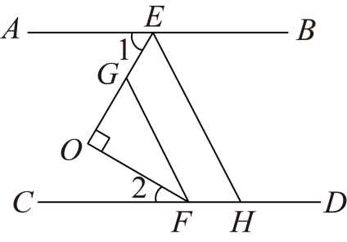

【解答压轴篇】

【考点20 勾股定理在格点中的运用】
【例20】（25-26八年级上·浙江温州·期中）如图，正方形网格中每一个小正方形的边长为1，顶点叫做格点．图中已给出了两个格点A，B．
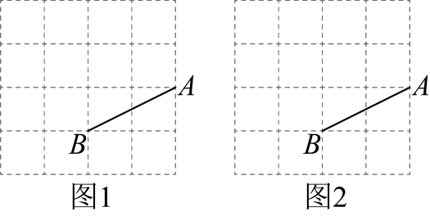
(1)在图1的格点中取一点C，画出一个等腰三角形$ABC$；
(2)在图2格点上取一点D，作线段$BD=\sqrt{13}$．
【变式20-1】（25-26八年级上·浙江温州·期中）如图，在所给的方格纸中，每个小正方形的边长都是1，点$A$，$B$位于格点处，请按要求作图．
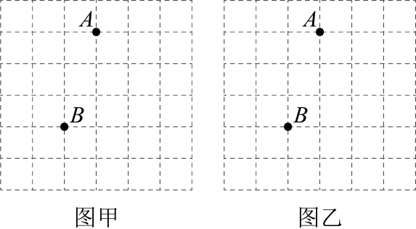
(1)在图甲中画出一个格点$△ABC$，使得$△ABC$是等腰直角三角形；
(2)在图乙中画出一个格点$△ABC$，并满足$AC^{2}+BC^{2}=18$．
【变式20-2】（25-26八年级上·广东佛山·期末）如图，下面$4×4$的正方形方格中，每个小正方形的边长都是1，每个小正方形的顶点叫做格点，以格点为顶点分别按要求画下列图形．
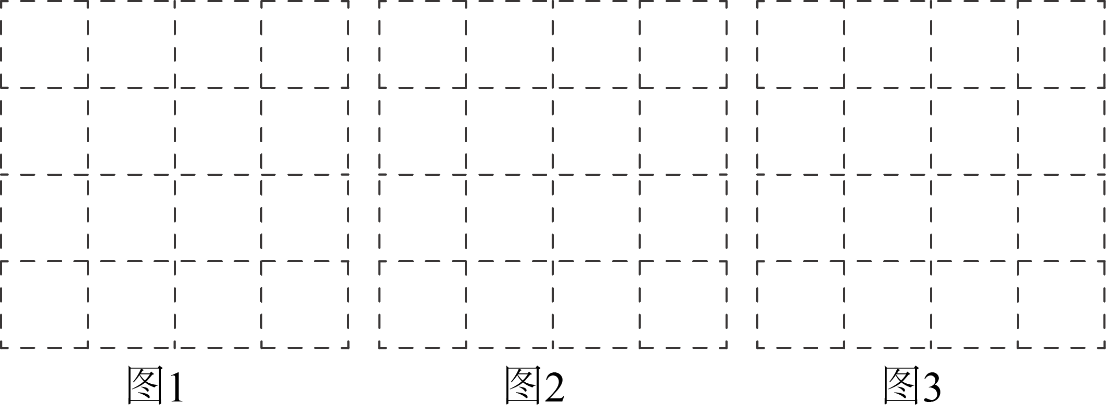
(1)在图1中，画一条长度为$\sqrt{18}$的线段$AB$；
(2)在图2中，画一个$△ABC$，使它的三边长为无理数且面积为5；
(3)在图3中，画一个面积为3的四边形．
【变式20-3】（25-26八年级上·天津·期中）如图，在每个小正方形的边长为1的网格中，点$A,B,C,D$均在格点上，连接$AB,AC,BC$．
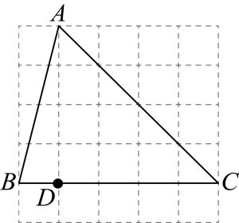
(1)$∠C=$ （度）；
(2)若点$E$在线段$BC$上，且满足$∠EAC=∠BAD$．请用无刻度的直尺，在如图所示的网格中，画出点$E$，并简要说明点$E$的位置是如何找到的（不要求证明） ．

【考点21 利用勾股定理证明/求线段平方关系】
【例21】（25-26八年级下·陕西西安·期中）问题提出
（1）如图1，在$△ABC$中，$AD⊥BC$．若$AB=5$，$BD=3$，$CD=6$，则$AC=$______．
问题探究
（2）如图2，在四边形$ABCD$中，对角线$AC$，$BD$交于点$O$，且$AC⊥BD$．
求证：$BC^{2}+AD^{2}=AB^{2}+CD^{2}$．
问题解决
（3）如图3，$△ABC$是某小区的局部示意图，其中$∠B=90°$，$AB=600$米，$AD$，$DE$是两条小道，$D$为$BC$的中点，$DE⊥AC$于点$E$．该小区物业计划在$AC$的下方修一条骑行小道$AF$，且满足$EF=EC$，$∠AFE=90°$．请根据上述条件，求骑行小道$AF$的长．
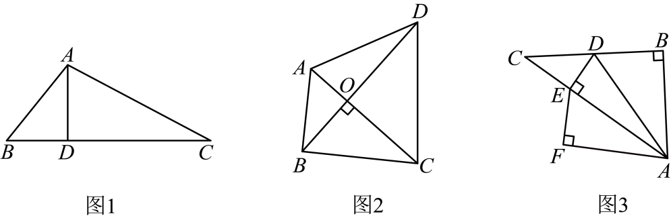
【变式21-1】（25-26八年级上·江苏宿迁·期中）如图，在等腰$\text{Rt}△ABC$中，$∠ACB=90°$，点$D$是$AB$上一点，作等腰$\text{Rt}△DCE$，且$∠DCE=90°$，连接$AE$．
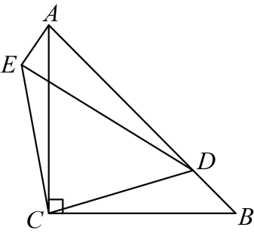
(1)求证：$AE=BD$；
(2)求证：$BD^{2}+AD^{2}=DE^{2}$．
【变式21-2】如图，$△ABC$和$△ADE$都是等腰三角形，其中$AB=AC,AD=AE$，且$∠BAC=∠DAE$．
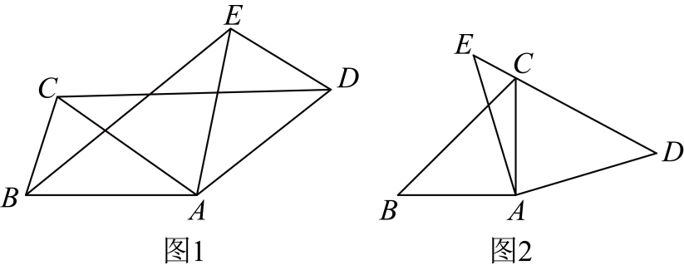
(1)如图1，连接$BE、CD$，求证：$BE=CD$．
(2)如图2，若$∠BAC=∠DAE=90°$，且C点恰好落在$DE$上，试探究$CD^{2}、CE^{2}$和$CA^{2}$之间的数量关系，并加以说明．
【变式21-3】（25-26八年级上·贵州贵阳·期中）对角线互相垂直的四边形叫做“垂美”四边形，现有如图所示的“垂美”四边形$ABCD$，对角线$AC$，$BD$交于点$O$．
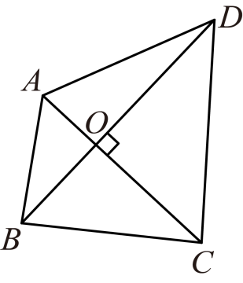
(1)若$AO=2$，$BO=3$，$CO=4$，$DO=5$，请求出$AB^{2}$，$BC^{2}$，$CD^{2}$，$DA^{2}$的值．
(2)若$AB=6$，$CD=10$，求$BC^{2}+AD^{2}$的值．
(3)请根据（1）（2）题中的信息，写出关于“垂美”四边形关于边的一条结论．

【考点22 勾股定理中的最短路径问题】
【例22】（25-26八年级上·全国·期中）【问题情境】如图①，已知圆柱底面的周长为$12\text{cm}$，圆柱的高为$8\text{cm}$，在圆柱的侧面上，过上底面的点A和下底面上与点A相对的点C嵌有一圈长度最短的金属丝，下底面的点B在点A的正下方．
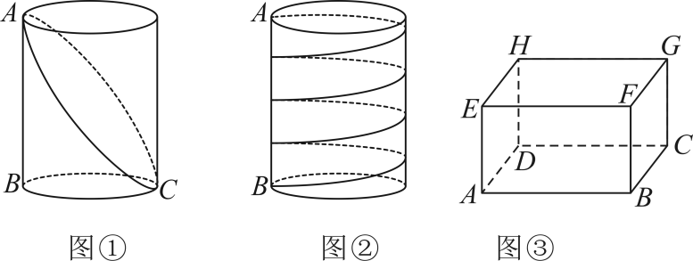
(1)【操作发现】现将圆柱侧面沿$AB$剪开，所得的圆柱侧面展开图是 ．（填字母）
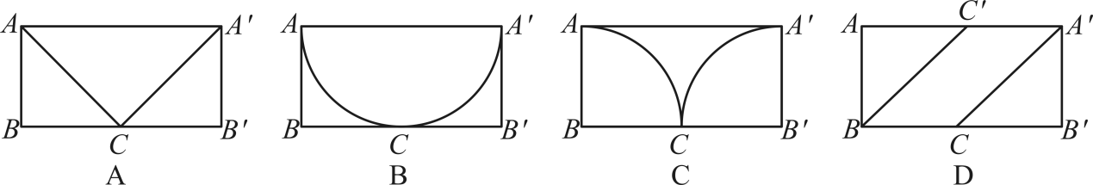
(2)【变式探究】如图②，若将金属丝从点B沿圆柱侧面绕四圈到达点A，求所需金属丝的最短长度．
(3)【拓展应用】如图③，现有一个长、宽、高分别为$5\text{dm}$，$4\text{dm}$，$3\text{dm}$（即$AB=5\text{dm}$，$BC=4\text{dm}$，$AE=3\text{dm}$）的无盖长方体木箱．现在箱外的点A处有一只蚂蚁，箱内的点C处有一滴蜂蜜．请你为蚂蚁设计一条路线，使其能以最短的路程吃到蜂蜜，并求出此最短路程．$($木板的厚度忽略不计$)$
【变式22-1】（25-26八年级上·江西景德镇·期中）某学校要举办第四届运动会，现需装饰一根高为$9\text{cm}$，底面半径为$\frac{2}{\text{π}}\text{cm}$的圆柱（如图）．A，B分别是圆柱两底面圆周上的点，且点A，B在同一母线上，用一根彩带（宽度不计）从点A处顺着圆柱侧面绕3圈到点B，那么这根彩带的长度最短多少？
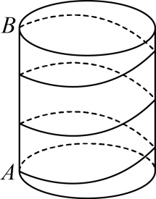
【变式22-2】（25-26八年级上·陕西宝鸡·期中）如图，这是一个供滑板爱好者使用的U形池的示意图，该U形池可以看作是长方体去掉一个“半圆柱”而成，中间可供滑行部分的截面是直径为$\text{8m}$的半圆，其边缘$AB=CD=20\text{m}$，点E在$CD$上，$CE=5\text{m}$，一名滑板爱好者从A点滑到E点，求他滑行的最短距离．（边缘部分的厚度可以忽略不计，π取3）
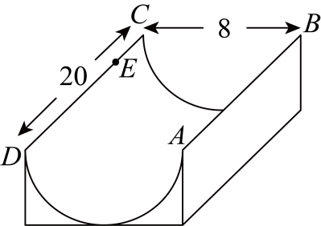
【变式22-3】（25-26八年级上·辽宁沈阳·期中）如图1所示，一只蚂蚁从实心长方体的顶点$A$出发，沿长方体的表面爬到对角顶点$C_{1}$处，要想使路程较短，有三种不同的方式：①沿面$ABB_{1}A_{1}$和而$A_{1}B_{1}C_{1}D_{1}$爬行；②沿面$ABB_{1}A_{1}$和而$BCC_{1}B_{1}$爬行；③沿面$AA_{1}D_{1}D$和面$A_{1}B_{1}C_{1}D_{1}$爬行．
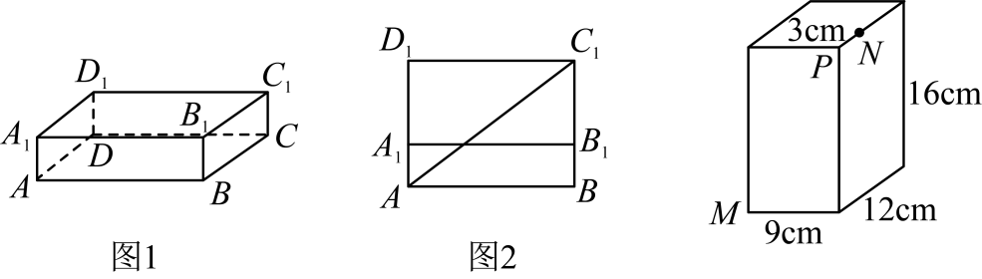
(1)图2为按第①种方式展成的平面图形，请你画出另两种方式展成的平面图形；
(2)若$AB=4，BC=2，BB_{1}=1$，请通过计算，判断第几种方式所走路程最短？最短路程为多少？
(3)如图是一个长方体盒子（尺寸如图所示），在长方体下底面的M点有一只蚂蚁，它想吃到上底面N点的食物（$P$是长方体的顶点，$NP=3\text{cm}$），请根据上面探究的结论求蚂蚁需爬行的最短路程是多少．

【考点23 无理数小数部分有关的计算】
【例23】（25-26八年级上·上海·月考）$\sqrt{2}$是无理数，而无理数是无限不循环小数，因此$\sqrt{2}$的小数部分我们不可能全部写出来，而$1<\sqrt{2}<2$，于是可以用$\sqrt{2}−1$来表示$\sqrt{2}$的小数部分．
(1)$\sqrt{7}$的小数部分是____________
(2)已知$100+\sqrt{115}=x+y$，其中x是整数，且$0<y<1$，求$x+\sqrt{115}+24−y$的平方根．
【变式23-1】（25-26七年级下·湖南怀化·期末）对任意的实数$m$有如下规定：用$\left[m\right]$表示不大于$m$的最大整数，称为$m$的整数部分，用$\left\{m\right\}$表示$m−\left[m\right]$的值，称为$m$的小数部分．例如：$\left[2.4\right]=2，\left\{2.4\right\}=0.4$，$\left[4.2\right]=4，\left\{4.2\right\}=0.2$，请回答下列问题：
(1)$\left[\sqrt[3]{9}\right]=$___________，$\left\{\sqrt[3]{9}\right\}=$___________；
(2)当$x>0$时，以下说法正确的是___________（填序号）；
①$0≤\left\{x\right\}<1$；
②$\left[x+1\right]=\left[x\right]+1$；
③$\left\{x+1\right\}=\left\{x\right\}+1$；
④若$\left[x\right]=a\left(a为整数\right)$，则$a≤x<a+1$．
(3)当$x≥0$时，解不等式$2\left[x+1\right]+3≥5x−2\left\{x\right\}$．
【变式23-2】确定一个用算术平方根表示的数的整数部分和小数部分时，可以用如下办法：例如$\sqrt{11}$，因为$9<11<16$，所以$\sqrt{9}<\sqrt{11}<\sqrt{16}$，即$3<\sqrt{11}<4$．故$\sqrt{11}$的整数部分是3，小数部分是$\sqrt{11}−3$．又例如$\sqrt{50}$，因为$49<50<64$，所以$\sqrt{49}<\sqrt{50}<\sqrt{64}$，即$7<\sqrt{50}<8$，故$\sqrt{50}$的整数部分是7，小数部分是$\sqrt{50}−7$．请你根据上述办法，解答下列各题：
（1）确定$\sqrt{10}$的整数部分和小数部分；
（2）若$9+\sqrt{13}$的小数部分为a，$9−\sqrt{13}$的小数部分为b，求$4(a+b)+8$的值．
【变式23-3】数学老师在课堂上提出一个问题：“通过探究知道：$\sqrt{2}≈1.414$...，它是个无限不循环小数，也叫无理数，它的整数部分是1，那么有谁能说出它的小数部分是多少”，小明举手回答：它的小数部分我们无法全部写出来，但可以用$\sqrt{2}−1$来表示它的小数部分，张老师夸奖小明真聪明，肯定了他的说法.现请你根据小明的说法解答：
（1）$\sqrt{5}$的小数部分是$a$，$\sqrt{13}$的整数部分是$b$，求$a+b−\sqrt{5}$的值；
（2）已知$8+\sqrt{3}=x+y$，其中$x$是一个整数，$0<y<1$，求$3x+{\left(y−\sqrt{3}\right)}^{2020}$．

【考点24 复合二次根式的化简求值】
【例24】（25-26八年级上·湖南岳阳·期中）【阅读材料】对于形如$\sqrt{m±2\sqrt{n}}$的式子，我们可以通过完全平方公式将其变形为$\sqrt{{\left(\sqrt{a}±\sqrt{b}\right)}^{2}}$的形式，并进行化简，其中$a+b=m$，$ab=n$．
例如：$\sqrt{3+2\sqrt{2}}=\sqrt{2+2\sqrt{2}+1}=\sqrt{{\left(\sqrt{2}\right)}^{2}+2×\sqrt{2}×1+1^{2}}=\sqrt{{\left(\sqrt{2}+1\right)}^{2}}=\sqrt{2}+1$．
或找$a$，$b$满足$a+b=3$，$ab=2$，易知$a=2$，$b=1$，所以$\sqrt{3+2\sqrt{2}}=\sqrt{{\left(\sqrt{2}+1\right)}^{2}}=\sqrt{2}+1$．
(1)化简：$\sqrt{5+2\sqrt{6}}$；
(2)计算：$\sqrt{4+2\sqrt{3}}+\sqrt{4−2\sqrt{3}}$；
(3)计算：$\frac{1}{\sqrt{3+2\sqrt{2}}}+\frac{1}{\sqrt{5+2\sqrt{6}}}+\frac{1}{\sqrt{7+2\sqrt{12}}}+\frac{1}{\sqrt{9+2\sqrt{20}}}+⋅⋅⋅+\frac{1}{\sqrt{4051+2\sqrt{2025×2026}}}$．
【变式24-1】（25-26八年级下·甘肃武威·月考）阅读材料：把根式$\sqrt{x±2\sqrt{y}}$进行化简，若能找到两个数$m,n$，使$m^{2}+n^{2}=x$，$mn=\sqrt{y}$，即把$x±2\sqrt{y}$变成$m^{2}+n^{2}±2mn={\left(m±n\right)}^{2}$，从而可以对根式$\sqrt{x±2\sqrt{y}}$进行化简．
例如：化简：$\sqrt{5−2\sqrt{6}}$．
解：$∵5−2\sqrt{6}=3−2\sqrt{6}+2={\left(\sqrt{3}\right)}^{2}−2×\sqrt{3}×\sqrt{2}+{\left(\sqrt{2}\right)}^{2}={\left(\sqrt{3}−\sqrt{2}\right)}^{2}$，
$∴\sqrt{5−2\sqrt{6}}=\sqrt{{\left(\sqrt{3}−\sqrt{2}\right)}^{2}}=\sqrt{3}−\sqrt{2}$．
根据上述材料，解答下列问题．
(1)化简：$\sqrt{11+6\sqrt{2}}$．
(2)化简：$\sqrt{m+2\sqrt{m−1}}$．
(3)计算：$\sqrt{12+6\sqrt{3}}−\sqrt{16−8\sqrt{3}}$．
【变式24-2】先阅读材料，然后回答问题．
（1）小张同学在研究二次根式的化简时，遇到了一个问题：化简$\sqrt{5−2\sqrt{6}}$．
经过思考，小张解决这个问题的过程如下：
$\sqrt{5−2\sqrt{6}}=\sqrt{2−2\sqrt{2×3}+3}$ ①
$=\sqrt{{(\sqrt{2})}^{2}−2\sqrt{2}×\sqrt{3}+{(\sqrt{3})}^{2}}$②
$=\sqrt{{(\sqrt{2}−\sqrt{3})}^{2}}$③
$=\sqrt{2}−\sqrt{3}$ ④
在上述化简过程中，第 步出现了错误，化简的正确结果为 ；
（2）请根据你从上述材料中得到的启发，化简 ①$\sqrt{13−2\sqrt{42}}$． ②$\sqrt{8+4\sqrt{3}}$．
【变式24-3】先阅读下列的解答过程，然后再解答：
形如$\sqrt{m±2\sqrt{n}}$的化简，只要我们找到两个正数a、b，使a+b＝m，ab＝n，使得${(\sqrt{a})}^{2}+{(\sqrt{b})}^{2}=m$，$\sqrt{a}⋅\sqrt{b}=\sqrt{n}$，那么便有：$\sqrt{m±2\sqrt{n}}\text{=}\sqrt{{(\sqrt{a}±\sqrt{b})}^{2}}=\sqrt{a}±\sqrt{b}$（a＞b）
例如：化简$\sqrt{7\text{+}4\sqrt{3}}$
解：首先把$\sqrt{7\text{+}4\sqrt{3}}$化为$\sqrt{7\text{+2}\sqrt{12}}$，这里m＝7，n＝12，由于4+3＝7，4×3＝12
即${(\sqrt{4})}^{2}+{(\sqrt{3})}^{2}=7$，$\sqrt{3}×\sqrt{4}=\sqrt{12}$
∴$\sqrt{7\text{+}4\sqrt{3}}$=$\sqrt{7\text{+2}\sqrt{12}}\text{=}\sqrt{{(\sqrt{4}+\sqrt{3})}^{2}}=2+\sqrt{3}$
（1）填空：$\sqrt{4−2\sqrt{3}}$＝ ，$\sqrt{\text{9+}4\sqrt{5}}$＝ ；
（2）化简：$\sqrt{19−4\sqrt{15}}$．

【考点25 与二次根式有关的材料题】
【例25】阅读下列材料，然后回答问题．
①在进行二次根式的化简与运算时，我们有时会碰上如$\frac{2}{\sqrt{3}+1}$一样的式子，其实我们还可以将其进一步化简： $\frac{2}{\sqrt{3}+1}=$ $\frac{2(\sqrt{3}−1)}{(\sqrt{3}+1)(\sqrt{3}−1)}=$ $\frac{2(\sqrt{3}−1)}{{(\sqrt{3})}^{2}−1}=$ $\frac{2(\sqrt{3}−1)}{2}=$ $\sqrt{3}−1$以上这种化简的步骤叫做分母有理化．
②学习数学，最重要的是学习数学思想，其中一种数学思想叫做换元的思想，它可以简化我们的计算，比如我们熟悉的下面这个题：已知 a+b=2，ab= −3 ，求$a^{2}+b^{2}$．我们可以把a+b和ab看成是一个整体，令 x=a+b ， y = ab ，则$a^{2}+b^{2}={(a+b)}^{2}−2ab=x^{2}−2y=4+6=10$．这样，我们不用求出a，b，就可以得到最后的结果．
(1)计算：$\frac{1}{\sqrt{3}+1}\text{+}$ $\frac{1}{\sqrt{5}+\sqrt{3}}\text{+}$ $\frac{1}{\sqrt{7}+\sqrt{5}}\text{+}$ $...+\frac{1}{\sqrt{2019}+\sqrt{2017}}$；
(2)m 是正整数， a =$\frac{\sqrt{m+1}−\sqrt{m}}{\sqrt{m+1}+\sqrt{m}}$，b =$\frac{\sqrt{m+1}+\sqrt{m}}{\sqrt{m+1}−\sqrt{m}}$且$2a^{2}+1823ab+2b^{2}=2019$．求 m．
(3)已知$\sqrt{15\text{+}x^{2}}−\sqrt{26−x^{2}}=1$，求$\sqrt{15\text{+}x^{2}}\text{+}\sqrt{26−x^{2}}$的值．
【变式25-1】（25-26八年级下·山东泰安·期末）解方程：
阅读材料，解答下列问题．
材料：已知$\sqrt{5−x}−\sqrt{2−x}=1$，求$\sqrt{5−x}+\sqrt{2−x}$的值．
小明同学是这样解答的：
$∵$ $\left(\sqrt{5−x}−\sqrt{2−x}\right)\left(\sqrt{5−x}+\sqrt{2−x}\right)={\left(\sqrt{5−x}\right)}^{2}−{\left(\sqrt{2−x}\right)}^{2}=5−x−2+x=3$，
$∵$ $\sqrt{5−x}−\sqrt{2−x}=1$
$∴$ $\sqrt{5−x}+\sqrt{2−x}=3$
这种方法称为“构造对偶式”．
问题：已知$\sqrt{11+x}+\sqrt{1+x}=5$．
(1)求$\sqrt{11+x}−\sqrt{1+x}$的值；
(2)求x的值．
【变式25-2】（25-26八年级上·广东梅州·期中）问题情境：在学习了《勾股定理》和《实数》后，某班同学们以“已知三角形三边的长度，求三角形面积”为主题开展了数学活动，同学们想到借助曾经阅读的数学资料进行探究：
材料$1$．古希腊的几何学家海伦（$Heron,$约公元50年$)$，在他的著作《度量》一书中，给出了求其面积的海伦公式$S=\sqrt{p\left(p−a\right)\left(p−b\right)\left(p−c\right)}$（其中a、b、c为三角形的三边长，$p=\frac{a+b+c}{2}$，S为三角形的面积）
材料$2$．我国南宋时期数学家秦九韶曾提出利用三角形的三边长求面积的秦九韶公式：$S=\sqrt{\frac{1}{4}\left[a^{2}b^{2}−{\left(\frac{a^{2}+b^{2}−c^{2}}{2}\right)}^{2}\right]}$，其中三角形边长分别为a、b、c，三角形的面积为$S$．
(1)利用材料1解决下面的问题：当$a=\sqrt{5},b=3,c=2\sqrt{5}$时，求这个三角形的面积？
(2)利用材料2解决下面的问题：已知$△ABC$三条边的长度分别是$a=\sqrt{x+1}，b=\sqrt{{(5−x)}^{2}},c=4−{(\sqrt{4−x})}^{2}$，记$△ABC$的周长为$C_{△ABC}．$
①当$x=2$时，请直接写出$△ABC$中最长边的长度；
②若x是满足$0<x≤4$的整数，当$C_{△ABC}$取得最大值时，请用秦九韶公式求出$△ABC$的面积．
【变式25-3】阅读下列材料，然后回答问题．
在进行二次根式的化简与运算时，我们有时会碰上如$\frac{5}{\sqrt{3}}$，$\sqrt{\frac{2}{3}}$，$\frac{2}{\sqrt{3}+1}$一样的式子，其实我们还可以将其进一步化简：$\frac{5}{\sqrt{3}}=\frac{5×\sqrt{3}}{\sqrt{3}×\sqrt{3}}=\frac{5\sqrt{3}}{3}$(一)
$\sqrt{\frac{2}{3}}=\sqrt{\frac{2×3}{3×3}}=\frac{\sqrt{6}}{3}$(二)
$\frac{2}{\sqrt{3}+1}=\frac{2(\sqrt{3}−1)}{(\sqrt{3}+1)(\sqrt{3}−1)}=\frac{2(\sqrt{3}−1)}{{(\sqrt{3})}^{2}−1^{2}}=\sqrt{3}−1$(三)
以上这种化简的步骤叫做分母有理化．
$\frac{2}{\sqrt{3}+1}$还可以用以下方法化简：
$\frac{2}{\sqrt{3}+1}=\frac{3−1}{\sqrt{3}+1}=\frac{{(\sqrt{3})}^{2}−1^{2}}{\sqrt{3}+1}=\frac{(\sqrt{3}+1)(\sqrt{3}−1)}{\sqrt{3}+1}=\sqrt{3}−1$ (四)
(1)直接写出化简结果①$\frac{1}{\sqrt{2}+1}$= ，②$\frac{1}{\sqrt{5}}$= ．
(2)请选择适当的方法化简$\frac{2}{\sqrt{5}+\sqrt{3}}$．
(3)化简：$\frac{1}{\sqrt{3}+1}+\frac{1}{\sqrt{5}+\sqrt{3}}+\frac{1}{\sqrt{7}+\sqrt{5}}+⋯+\frac{1}{\sqrt{2n+1}+\sqrt{2n−1}}$．

【考点26 一次函数中求图形面积】
【例26】（25-26八年级上·安徽安庆·期中）如图，直线$l_{1}:y=−x+2$与$x$轴、$y$轴分别交于$A，B$两点，$P(m,3)$为直线$AB$上一点，另一直线$l_{2}:y=kx+4$经过点$P$．点$C$是直线$l_{2}$与$x$轴的交点．
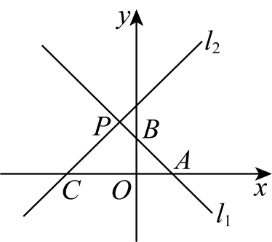
(1)求点$P$的坐标和直线$l_{2}$的解析式；
(2)判断$△APC$的形状；
(3)若点$Q$是直线$l_{1}$上一点，当$△CPQ$的面积等于$△APC$面积两倍时，求出点$Q$的坐标．
【变式26-1】（25-26八年级上·山东枣庄·期中）如图，在平面直角坐标系中，一次函数$y_{1}=x+2$的图象与$x$轴，$y$轴分别交于点$A$，$B$，$y_{2}=−\frac{1}{3}x+b$的图象与$x$轴，$y$轴分别交于点$D$，$E$，且两个函数图象相交于点$C\left(m,5\right)$．
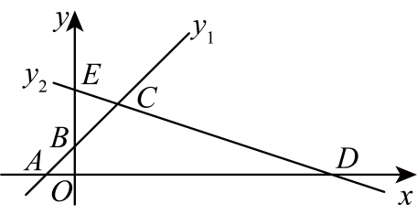
(1)填空：$m=$ ，$b=$ ；
(2)求$△ACD$的面积；
(3)在线段$AD$上是否存在一点$M$，使得$△ABM$的面积与四边形$BMDC$的面积比为$4:21$？若存在，请求出点$M$的坐标；若不存在，请说明理由．
【变式26-2】（25-26八年级上·四川达州·月考）如图，直线$l_{1}$的解析式为$y=−3x+3$，且$l_{1}$与$x$轴交于点$D$，直线$l_{2}$经过点$A$、$B$，直线$l_{1}$，$l_{2}$交于点$C$．
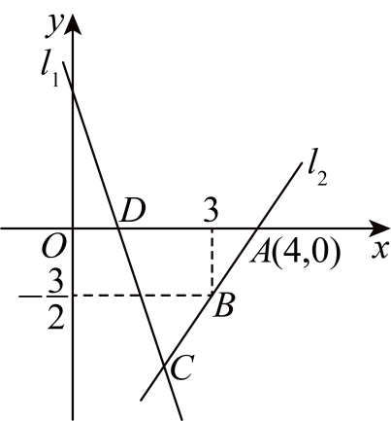
(1)求直线$l_{2}$的解析式；
(2)求$△ADC$的面积；
(3)在直线$l_{2}$上存在异于点$C$的另一点$P$，使得$△ADP$是$△ADC$的面积的$2$倍，求点$P$的坐标．
【变式26-3】（25-26八年级上·河北保定·期中）如图，直角坐标系$xOy$中，$A\left(0,5\right)$，直线$x=6$与$x$轴交于点$D$，直线$y=\frac{1}{2}x−\frac{11}{2}$与$x$轴及直线$x=6$分别交于点$C，E$．点$B，E$关于$x$轴对称，连接$AB$．
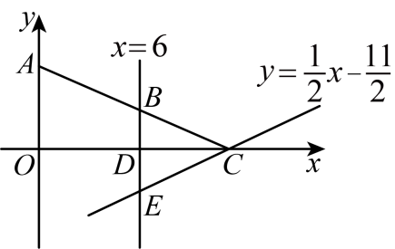
(1)求点$C，E$的坐标及直线$AB$的解析式；
(2)设面积的和$S=S_{\text{Δ}CDE}+S_{四边形ABDO}$，求$S$的值；
(3)在求（2）中$S$时，小明有个想法：“将$△CDE$沿$x$轴翻折到$△CDB$的位置，而$△CDB$与四边形$ABDO$拼接后可看成$△AOC$，这样求$S$便转化为直接求$△AOC$的面积，更快捷．”但大家经反复验算，发现$S_{\text{Δ}AOC}≠S$，请通过计算解释他的想法错在哪里．

【考点27 一次函数中的动点问题】
【例27】（25-26八年级上·重庆·期中）如图，在四边形$ABCE$中，$AE∥BC$，$AB⊥BC$，且满足$∠BCE=45°$，$AB=4$，$BC=6$，点P从点A出发，沿着折线A→B→C运动，到达点Ｃ后停止运动．设点P运动的路程为x，$△CEP$的面积为y．
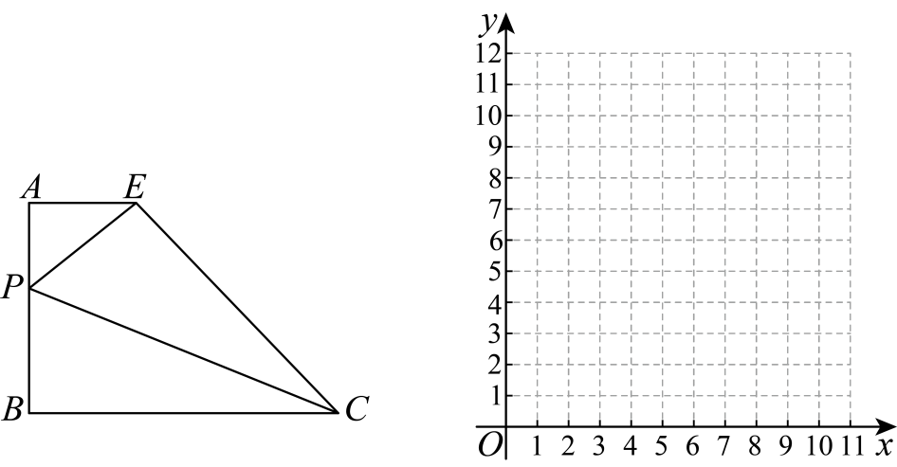
(1)请直接写出y关于x的函数表达式，并写出对应自变量x的取值范围；
(2)在给定的平面直角坐标系中画出这个函数的图象，并写出该函数的一条性质；
(3)结合函数图象，当$y=8$时，请直接写出x的值．
【变式27-1】（25-26八年级上·安徽合肥·月考）在平面直角坐标系中，点$A$的坐标为$(4,0)$，点$B$的坐标为$(0,4)$，点$M$是线段$AB$上任意一点（$A$，$B$两点除外）．
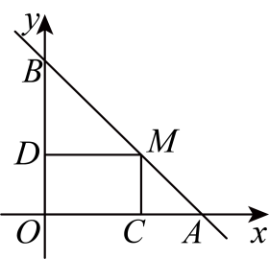
(1)求直线$AB$的解析式；
(2)过点$M$分别作$MC⊥OA$于点$C$，$MD⊥OB$于点$D$，当点$M$在$AB$上运动时，你认为四边形$OCMD$的周长是否发生变化？并说明理由；
【变式27-2】（25-26八年级上·安徽合肥·月考）如图，已知长方形$ABCD$中，$AB=CD=16$，$BC=DA=24$，$E$为$CD$边的中点，$P$为长方形$ABCD$边上的动点，动点$P$以4个单位／秒的速度从$A$出发，沿着$A→B→C$运动到$C$点停止，设点$P$运动的时间为$t$秒，$△APE$的面积为$y$．
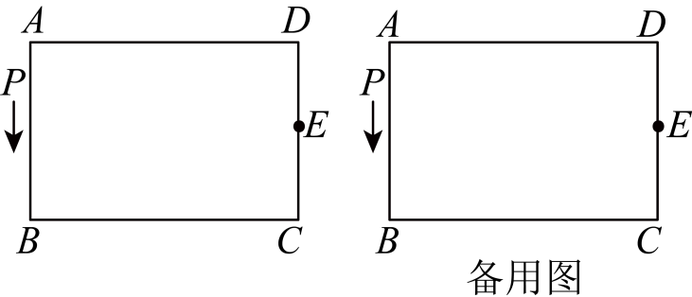
(1)点$P$运动过程中，求出$y$与$t$之间的关系式；
(2)当$t$为何值时，$y$最大？并求出$y$的最大值．
【变式27-3】（24-25八年级下·重庆·期中）如图1所示，在$\text{Rt}△ABC$中，$∠ACB={90}^{∘}$，$∠A={60}^{∘}$，$AB=8$，E点是$BC$边上一点，且$CE=4$，动点M从B点出发，以每秒2个单位长度的速度沿折线B→A→C方向运动，当点M与点C重合时停止运动．运动过程中，设动点M运动的时间为x秒（$0<x<6$），$△CEM$的面积为$y_{1}$．
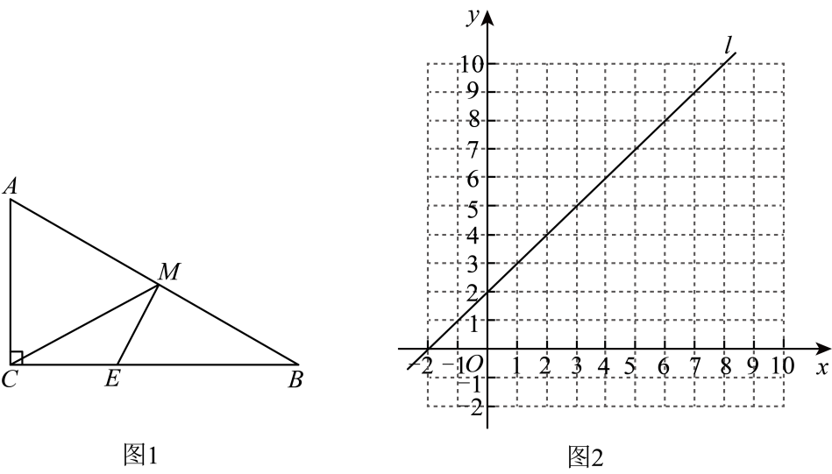
(1)请直接写出$y_{1}$与x的函数表达式以及自变量x的取值范围；
(2)在直角坐标系中画出函数$y_{1}$的图象，并写出函数$y_{1}$的一条性质；
(3)已知函数$y_{2}=x+2$的图象如图2所示，请结合函数图象直接写出当$y_{2}≤y_{1}$时，自变量x的取值范围（近似值保留一位小数，误差不超过$0.2$）

【考点28 与一次函数图象有关的应用】
【例28】（25-26八年级上·山西运城·月考）综合与探究
问题情境：2025年世界机器人运动大会竞速项目中，甲、乙两款机器人在$120\text{m}$的直线跑道上进行比赛．他们从跑道的同一起点同时出发，跑到终点，然后沿原路返回起点．
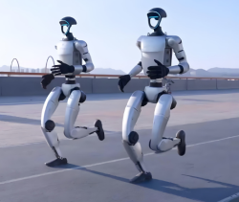
问题探究：比赛过程中，机器人实时位置到起点的距离$y$（单位：$\text{m}$）与时间$t$（单位：s）的函数图象（不完整）如图所示，其中折线$OM−MN$是甲款机器人的图象，线段$OP$是乙款机器人的部分图象，已知$OM$对应的函数关系式为$y=4t$．
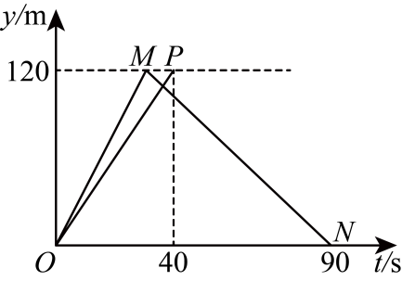
问题解决：
(1)①点$M$的坐标为___________．
②求线段$OP$对应的函数关系式．
(2)乙款机器人到达终点后，因故障耽误了$5\text{s}$，然后以原来的速度返回起点，请你在图中画出乙款机器人返回时的大致函数图象（线段），用字母标注两个端点，并写出两个端点的坐标．
(3)从乙款机器人到达终点后开始探究，当两款机器人到起点的距离之差为$25\text{m}$时，直接写出$t$的值．
【变式28-1】（25-26八年级上·江苏扬州·月考） 甲、乙两人从同一地点$M$出发沿同一路线匀速步行前往$N$处参加活动．甲比乙早出发$6\text{min}$，两人途中均未休息，先到达$N$处的人在原地休息等待，直到另一人到达$N$处．甲、乙两人之间的路程$y\left(\text{m}\right)$与甲行走的时间$t\left(\text{min}\right)$的函数图象，如图所示．
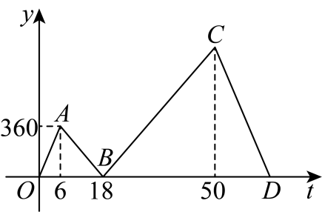
(1)甲步行的速度为______${\text{m}}/{\text{min}}$，$MN$之间的路程为______m；
(2)分别求出线段$AB$、$BC$所表示的$y$与$t$之间的函数表达式；
(3)甲出发______$min$，甲乙两人之间的路程为$450\text{m}$．
【变式28-2】（25-26八年级上·安徽合肥·月考）某中学组织八年级学生前往甲城参加研学活动．学生分为$A、B$两队同时从学校出发．$A$队全程匀速行驶，$B$队行驶1小时后车辆出故障停下维修用去1小时，之后提高速度追赶$A$队。已知$A、B$两队5小时内的行驶路程$y_{1},y_{2}$（千米）与运动时间$x$（小时）之间的函数关系如图①所示；$A、B$两队行驶的路程差$d$（千米）$\left(d=y_{1}−y_{2}\right)$与运动时间$x$（小时）之间的函数关系如图②所示．请结合图象回答下列问题：
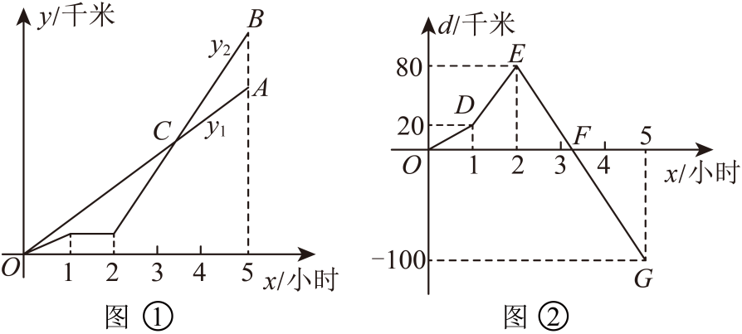
(1)$A、B$两队在2小时时路程差$d=$________千米；$A$队在行驶中的速度是________千米／小时；
(2)求图①中点$C$的坐标；
(3)求$A、B$两队出发多长时间相距40千米．
【变式28-3】（24-25九年级下·辽宁抚顺·月考）小明元旦从家里出发，沿笔直道路匀速步行去妈妈经营的商店帮忙，妈妈同时骑三轮车从商店出发，沿相同路线匀速回家装载货物，然后按原路原速返回商店，小明到达商店比妈妈返回商店早5分钟，在此过程中，设妈妈从商店出发开始所用时间为$t$（分钟），图1表示两人之间的距离$s$（米）与时间$t$（分钟）的函数关系的图象；图2中的线段$AB$表示小明和商店之间的距离$y_{1}$（米）与时间$t$（分钟）的函数关系的图象的一部分．
请根据所给信息，解答下列问题：
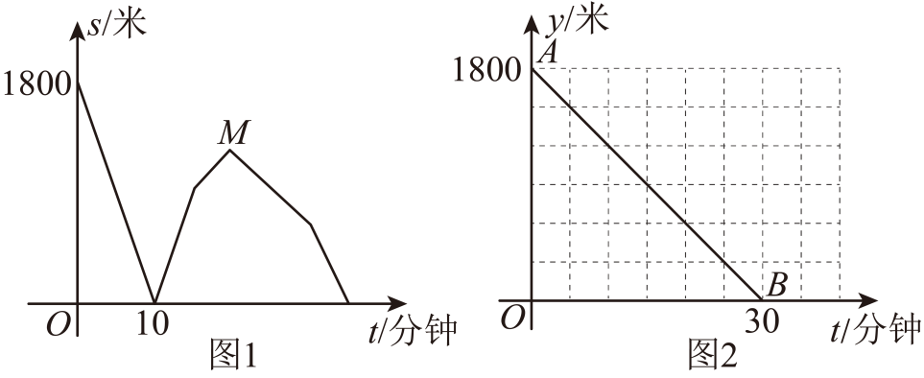
(1)妈妈骑车的速度是___________米/分钟，妈妈在家装载货物所用时间是___________分钟，点$M$的坐标是___________
(2)请求出图2中线段$AB$表示的小明和商店的距离$y_{1}$（米）与时间$t$（分钟）之间的函数关系式，并指明自变量$t$的取值范围；在图2中画出妈妈和商店的距离$y_{2}$（米）与时间$t$（分钟）之间的函数关系的图象．

【考点29 与一次函数性质有关的应用】
【例29】（25-26九年级上·黑龙江七台河·月考）雪消门外千山绿，花发江边二月晴，雨水节气之后，春管正由南向北陆续展开，为了落实党和国家的“三农”政策，兴隆镇将$40$台A型拖拉机、$60$台B型拖拉机调往曙光和胜利两个村支援春耕，其中$70$台给曙光村 ，$30$台给胜利村，调往曙光和胜利两个村的拖拉机每台的运费（元）如下表：
 | A型拖拉机  每台的运费 | B型拖拉机  每台的运费
曙光 | $$200$$ | $$170$$
胜利 | $$160$$ | $$150$$
(1)设调往曙光村A型拖拉机x台，$100$台拖拉机调往曙光和胜利两个村的总运费为W （元），求W关于x的函数关系式，并写出x的取值范围；
(2)若公司调往曙光和胜利两个村的总运费多于$17540$元，求有哪几种调运方案；
(3)由于调往两个村的拖拉机数量多，运输公司决定仅对调往曙光村的A型拖拉机每台的运费降低a元，但让利后A型拖拉机每台的运费仍高于调往曙光村的B型拖拉机每台的运费．调往曙光村的B型拖拉机每台的运费以及调往胜利村的A、B型拖拉机每台的运费不变，请直接写出a为何值时（2）中的所有方案付出的总运费相同．
【变式29-1】（25-26八年级上·安徽阜阳·月考）某校给在校园科技创新大赛活动中表现优异的同学购置$A$、$B$两种纪念品．经了解甲、乙两家商场相同商品标价相同，两家商场都长期让利出售．其中甲商场所有商品按$9$折出售，乙商场对一次购物超过$200$元后的部分打$7$折．
(1)用$x($单位：元$)$表示按原价应支付的购物金额，$y($单位：元$)$表示优惠后的购物金额，请直接写出在两家商场购物超过$200$元时，$y$关于$x$的函数解析式；
(2)$A$种纪念品每件标价$50$元，但只有甲商场有货．$B$种纪念品在两商场标价均为每件$80$元．学校一共要购买两种纪念品$12$件，其中$A$种纪念品不超过$B$种纪念品的$2$倍，如何购买才能使所花费用最少，最少费用是多少？
【变式29-2】（25-26八年级上·安徽马鞍山·期中）某公司需要购买甲、乙两种商品共$150$件，甲、乙两种商品的价格分别为$600$元和$1000$元．且要求乙种商品的件数不少于甲种商品件数的$2$倍．设购买甲种商品$x$件，购买两种商品共花费$y$元．
(1)请求出$y$与$x$的函数关系式及$x$的取值范围．
(2)试利用函数的性质说明，当购买多少件甲种商品时，所需要的费用最少?费用最少是多少?
【变式29-3】（24-25八年级上·四川成都·期末）某商店销售1台$A$型和3台$B$型电脑的利润为550元，销售2台$A$型和3台$B$型电脑的利润为650元．
(1)求每台$A$型电脑和每台$B$型电脑的销售利润；
(2)该商店计划一次购进两种型号的电脑共50台，设购进$B$型电脑$m$台，这50台电脑的销售总利润为$W$元．
①求$W$关于$m$的函数关系式；
②判断总利润能否达到7000元，并说明理由．

【考点30 二元一次方程（组）的解】
【例30】（25-26七年级·湖南·期中）在解方程组$\{\begin{aligned}ax−y=6 \\ x+by=4\end{aligned}$时，甲由于粗心看错了方程组中的$a$，求得方程组的解为$\{\begin{aligned}x=1 \\ y=3\end{aligned}$；乙看错了方程组中的$b$，求得方程组的解为$\{\begin{aligned}x=2 \\ y=−2\end{aligned}$；甲把$a$看成了什么？乙把$b$看成了什么？求出原方程组的正确解．
【变式30-1】（25-26七年级·河南南阳·期中）阅读下列材料：我们知道方程$2x+3y=12$有无数个解，但在实际生活中我们往往只需求出其正整数解．
例：由$2x+3y=12$，得：$y=\frac{12−2x}{3}=4−\frac{2}{3}x$（$x$、$y$为正整数）．要使$y=4−\frac{2}{3}x$为正整数，则$\frac{2}{3}x$为正整数，由2，3互质，可知：$x$为3的倍数，将$x=3$，代入得$y=4−\frac{2}{3}x=2$．所以$2x+3y=12$的一组正整数解为$\{\begin{aligned}x=3 \\ y=2\end{aligned}$．
问题：
（1）请你直接写出方程$3x−y=6$的一组正整数解_______；
（2）若$\frac{12}{x−3}$为自然数，则满足条件的正整数$x$的值有（ ）个．
A．5 B．6 C．7 D．8
（3）为奖励消防演练活动中表现优异的同学，某校决定用1200元购买篮球和排球作为奖品，其中篮球每个120元，排球每个90元，在购买资金恰好用尽的情况下，写出购买方案．
【变式30-2】（25-26七年级·江苏泰州·期中）已知二元一次方程$ax+2y−b=0$（a，b均为常数，且a≠0）．
(1)当a＝3，b＝﹣4时，用x的代数式表示y；
(2)若$\{\begin{aligned}x=a−2b \\ y=\frac{1}{2}\left(b^{2}+b\right)\end{aligned}$是该二元一次方程的一个解，
①探索a与b关系，并说明理由；
②无论a、b取何值，该方程有一组固定解，请求出这组解．
【变式30-3】（25-26七年级·福建莆田·期末）阅读材料：
关于x，y的二元一次方程$ax+by=c$有一组整数解$\{\begin{aligned}x=x_{0} \\ y=y_{0}\end{aligned}$，则方程$ax+by=c$的全部整数解可表示为$\{\begin{aligned}x=x_{0}−bt \\ y=y_{0}+at\end{aligned}$（t为整数）．问题：求方程$7x+19y=213$的所有正整数解．
小明参考阅读材料，解决该问题如下：
解：该方程一组整数解为$\{\begin{aligned}x_{0}=6 \\ y_{0}=9\end{aligned}$，则全部整数解可表示为$\{\begin{aligned}x=6−19t \\ y=9+7t\end{aligned}$（t为整数）．
因为$\{\begin{aligned}6−19t>0， \\ 9\text{+}7t>0.\end{aligned}$解得$−\frac{9}{7}<t<\frac{6}{19}$．因为t为整数，所以t=0或-1．
所以该方程的正整数解为$\{\begin{aligned}x=6 \\ y=9\end{aligned}$和$\{\begin{aligned}x=25 \\ y=2\end{aligned}$ ．
(1)方程$3x−5y=11$的全部整数解表示为：$\{\begin{aligned}x=2+5t \\ y=θ+3t\end{aligned}$（t为整数），则$θ$= ；
(2)请你参考小明的解题方法，求方程$2x+3y=24$的全部正整数解；
(3)方程$19x+8y=1908$的正整数解有多少组? 请直接写出答案．

【考点31 求二元一次方程（组）中的参数】
【例31】（25-26七年级·江苏盐城·阶段练习）已知关于$x$，$y$的方程组$\{\begin{aligned}nx+(n+1)y=n+2 \\ x−2y+mx=−5\end{aligned}$（$n$是常数）．
(1)当$n=1$时，则方程组可化为$\{\begin{aligned}x+2y=3 \\ x−2y+mx=−5\end{aligned}$．
①请直接写出方程$x+2y=3$的所有非负整数解．
②若该方程组的解也满足方程$x+y=2$，求$m$的值．
(2)当$n=3$时，如果方程组有整数解，求整数$m$的值．
【变式31-1】（25-26七年级·福建莆田·期中）阅读下列材料，解答下面的问题：我们知道方程$2x+3y=12$有无数个解，但在实际问题中往往只需求出其正整数解．例：由$2x+3y=12$，得：$y=\frac{12−2x}{3}=4−\frac{2}{3}x$（$x$、$y$为正整数）．要使$y=4−\frac{2}{3}x$为正整数，则$\frac{2}{3}x$为正整数，可知：$x$为3的倍数，从而$x=3$，代入$y=4−\frac{2}{3}x=2$．所以$2x+3y=12$的正整数解为$\{\begin{aligned}x=3 \\ y=2\end{aligned}$．问题：
（1）请你直接写出方程$3x+2y=8$的正整数解___________．
（2）若$\frac{6}{x−3}$为自然数，则求出满足条件的正整数$x$的值．
（3）关于$x$，$y$的二元一次方程组$\{\begin{aligned}x+2y=9 \\ 2x+ky=10\end{aligned}$的解是正整数，求整数$k$的值．
【变式31-2】（25-26七年级·重庆万州·期末）在解决“已知有理数x、y、z满足方程组$\{\begin{aligned}2x+3y−z=5① \\ x−2y+3z=1②\end{aligned}$，求$4x+13y−9z$的值”时，小华是这样分析与解答的．
解：由①$×a$得：$2ax+3ay−az=5a$③，由②$×b$得：$bx−2by+3bz=b$④．
③＋④得：$\left(2a+b\right)x+\left(3a−2b\right)y+\left(−a+3b\right)z=5a+b$⑤．
当$\left(2a+b\right)x+\left(3a−2b\right)y+\left(−a+3b\right)z=4x+13y−9z$时，
即$\{\begin{aligned}2a+b=4 \\ 3a−2b=13 \\ −a+3b=−9\end{aligned}$，解得$\{\begin{aligned}a=3 \\ b=−2\end{aligned}$．
∴①$×3+$②$×\left(−2\right)$，得$4x+13y−9z=5×3+1×\left(−2\right)=13$．
请你根据小华的分析过程，解决如下问题：
(1)若有理数a、b满足$\left(3x+4y+2z\right)×a+\left(x+6y+5z\right)×b=12x+2y−5z$，求a、b的值；
(2)母亲节将至，小新准备给妈妈购买一束组合鲜花，若购买2枝红花、3枝黄花、1枝粉花共需18元；购买3枝红花、5枝黄花、2枝粉花共需28元．则购买1枝红花、3枝黄花、2枝粉花共需多少元？
【变式31-3】（25-26七年级·浙江杭州·阶段练习）已知关于$x$，$y$的方程组$\{\begin{aligned}x+2y=5 \\ x−2y+mx+9=0\end{aligned}$
（1）请写出方程$x+2y=5$的所有正整数解；
（2）若方程组的解满足$x+y=0$，求$m$的值；
（3）无论实数$m$取何值，方程$x−2y+mx+9=0$总有一个公共解，你能把求出这个公共解吗？
（4）如果方程组有整数解，求整数$m$的值．

【考点32 二元一次方程组的特殊解法】
【例32】（25-26七年级·重庆万州·期中）换元法是把一个比较复杂的代数式的一部分看成一个整体，用另一个字母代替这整体（即换元）的方法，好处是能使式子得到简化，便于解决问题，充分体现数学的整体思想．
(1)填空：解方程组$\{\begin{aligned}\frac{x−y}{3}+\frac{2x+y}{2}=5 \\ \left(2x+y\right)−\frac{x−y}{2}=3\end{aligned}$时，把$\frac{x−y}{6}$和$\frac{2x+y}{2}$分别看成一个整体，即设$\frac{x−y}{6}=a$，$\frac{2x+y}{2}=b$，则原方程组可化为关于a、b的方程组$\{\begin{aligned}（）=5 \\ （）=3\end{aligned}$解得a、b的值；这样可得$\{\begin{aligned}\frac{x−y}{6}=（） \\ \frac{2x+y}{2}=（）\end{aligned}$，从而得到原方程组的解为$\{\begin{aligned}x=4 \\ y=−2\end{aligned}$．
(2)请用换元法解方程：$\{\begin{aligned}2\left(x+y\right)+x−y=18 \\ x+y−\frac{x−y}{2}=−1\end{aligned}$．
【变式32-1】（25-26七年级·江苏苏州·期中）解下列方程组：
(1)$\{\begin{aligned}x+1=y \\ 2\left(x+1\right)=5\left(y−1\right)\end{aligned}$
(2)$\{\begin{aligned}4x−\left(2y−3\right)=9 \\ \frac{x}{3}−\frac{y+1}{2}=1\end{aligned}$
(3)已知$\{\begin{aligned}a_{1}x+b_{1}y=c_{1} \\ a_{2}x+b_{2}y=c_{2}\end{aligned}$的解为$\{\begin{aligned}x=6 \\ y=7\end{aligned}$，则关于$x，y$的方程$\{\begin{aligned}a_{1}x+b_{1}y=2a_{1}−3b_{1}+c_{1} \\ a_{2}x+b_{2}y=2a_{2}−3b_{2}+c_{2}\end{aligned}$的解为___________．
【变式32-2】（25-26七年级·河南南阳·期中）阅读下列解方程组的方法，然后回答问题．
解方程组$\{\begin{aligned}19x+18y=17① \\ 17x+16y=15②\end{aligned}$
解：由①$−$②，得$2x+2y=2$，即$x+y=1$③，
③$×16$，得$16x+16y=16$④，
②$−$④得$x=−1$，
从而可得$y=2$，
∴原方程组的解是$\{\begin{aligned}x=−1 \\ y=2\end{aligned}$．
(1)请你仿照上面的解题方法解方程组$\{\begin{aligned}5x+4y=3 \\ 3x+2y=1\end{aligned}$；
(2)请你仿照上面的解题方法解方程组$\{\begin{aligned}2027x+2026y=2025 \\ 2025x+2024y=2023\end{aligned}$；
(3)请大胆猜测关于$x，y$的方程组$\{\begin{aligned}\left(a+2\right)x+\left(a+1\right)y=a \\ \left(b+2\right)x+\left(b+1\right)y=b\end{aligned}$ $\left(a≠b\right)$的解是什么？并用方程组的解加以验证．
【变式32-3】（25-26七年级·浙江金华·阶段练习）规定：形如关于$x$、$y$的方程$mx+ky=b$与$kx+my=b$的两个方程互为共轭二元一次方程，其中$k≠m$；由这两个方程组成的方程组$\{\begin{aligned}mx+ky=b \\ kx+my=b\end{aligned}$叫做共轭方程组．
(1)方程$6x+y=2$的共轭二元一次方程是 ；
(2)若关于$x$、$y$的方程组$\{\begin{aligned}x+\left(1−a\right)y=b+2 \\ \left(2a−1\right)x+y=4−b\end{aligned}$为共轭方程组，则$a=$ ，$b=$ ；
(3)拓展：阅读下列解共轭方程组的方法，然后解答问题：
解共轭方程组$\{\begin{aligned}4x+5y=9① \\ 5x+4y=9②\end{aligned}$时，可以采用下面的解法：
②+①得：$9x+9y=18$，所以$x+y=2$③
③$×4$得：$4x+4y=8$④
①-④得：$y=1$，从而得$x=1$
所以原方程组的解是$\{\begin{aligned}x=1① \\ y=1②\end{aligned}$
用上述方法求共轭方程组$\{\begin{aligned}2023x+2024y=8094 \\ 2024x+2023y=8094\end{aligned}$的解．

【考点33 二元一次方程（组）的应用】
【例33】（25-26七年级·陕西西安·期末）图中是一把学生椅，主要由靠背、座板及铁架组成，经测量，该款学生椅的座板尺寸为$40\text{cm}×35\text{cm}$，靠背由两块相同的靠背板组成，其尺寸均为$40\text{cm}×10\text{cm}$．
因学校需要，某工厂配合制作该款式学生椅，清点库存时发现，工厂仓库已有大量的学生椅铁架，故只需在市场上购进某型号板材加工制作该款式学生椅的靠背与座板，如下图，该型号板材长为$240\text{cm}$，宽为$50\text{cm}$．（裁切时不计损耗）
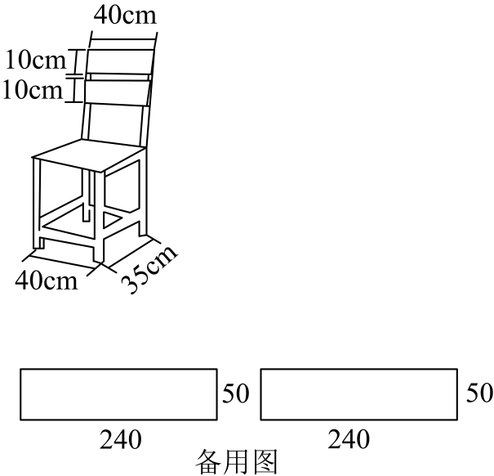
【任务一】拟定裁切方案
（1）在不造成板材浪费的前提下，若将一张该板材全部用来裁切靠背板，则可裁切靠背板______块．
（2）在不造成板材浪费的前提下，若将一张该板材同时裁切出靠背板和座板，请你设计出所有符合要求的裁切方案：
方案一：裁切靠背板______块和座板______块．
方案二：裁切靠背板______块和座板______块．
方案三：裁切靠背板______块和座板______块．
【任务二】确定搭配数量
（3）现需要制作700张学生椅，该工厂仓库现有10块靠背板，没有座板，请问还需要购买该型号板材多少张（恰好全部用完）？为方便加工，需在上述裁切方案中选定两种，并说出你选定的两种裁切方案分别需要多少块板材．
【变式33-1】（25-26七年级·湖北武汉·阶段练习）一个游乐场里有一段直线巡游路，琪琪和佳佳分别以相同速度相对而行，一辆巡游电车从琪琪身边通过用了3秒，5分钟后这辆车与佳佳迎面相遇，从佳佳身边通过用了2秒，巡游电车离开佳佳后多少分钟琪琪和佳佳碰面了？
【变式33-2】（25-26七年级·河南南阳·期中）一名34岁的男子带着他的两个孩子一同进行晨跑，下面是两个孩子与记者的对话：

根据对话内容，请你用方程的知识帮记者求出哥哥和妹妹的年龄．
【变式33-3】（25-26七年级·辽宁沈阳·阶段练习）列二元一次方程组解应用题：
爸爸骑摩托车带着小明在公路上匀速行驶，小明每隔一段时间看到的里程表上的数如下：
时刻 | $$9:00$$ | $$10:00$$ | $$11:30$$
里程表上的数 | 是一个两位数，它的两个数字之和是6 | 是一个两位数，它的十位与个位数字与$9:00$所看到的正好互换了 | 是一个三位数，它比9$9:00$时看到的两位数中间多了个0
设：$9:00$时里程碑上的这个两位数十位数字为x，个位数字为y，回答下列问题：
(1)用含x，y代数式表示：$9:00$时里程碑上的数字______；$10:00$时看到里程表上的数______；$11:30$时看到里程表上的数______；
(2)列方程组并求出$10:00$时里程碑上的数．

【考点34 过拐点作平行】
【例34】（25-26七年级下·陕西延安·期末）某学习小组发现一个结论：已知直线$a∥b$，若直线$c∥a$，则$c∥b$．他们发现这个结论运用很广，请你利用这个结论解决以下问题：
已知直线$AB∥CD$，点P、Q分别在直线$AB$、$CD$上，连接$PE$、$EQ$．
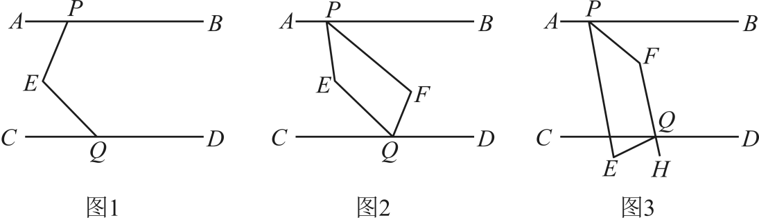
(1)如图1，点E在$AB$、$CD$之间，运用上述结论，探究$∠PEQ$、$∠APE$和$∠CQE$之间的数量关系，并说明理由；
(2)如图2，点E在$AB$、$CD$之间，$PF$平分$∠BPE$，$QF$平分$∠DQE$，当$∠PEQ=142°$时，求出$∠PFQ$的度数；
(3)如图3，$PF$平分$∠BPE$，$QH$平分$∠DQE$，延长$HQ$交$PF$于点F，当$∠PEQ=74°$时，求出$∠PFQ$的度数．
【变式34-1】（25-26七年级下·全国·课后作业）如图，已知$AB∥CD$．将一副三角板摆放在两条平行线之间，使三角板$EFG$的顶点E落在直线$AB$上，三角板$PMN$的边$MN$落在直线$CD$上，并且边$GF，PN$在一条直线上．求$∠BEF$的度数．
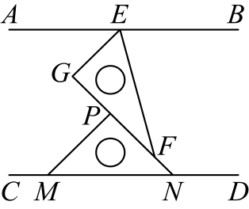
【变式34-2】（25-26七年级下·新疆·期末）在现代化的智能工厂中，机械臂的精准操作依赖于精确的方向控制．如图所示，有两条平行的机械轨道$AB$与$CD$，即$AB∥CD$，将机械臂与轨道$AB$的接触点记为M，机械臂与轨道$CD$的接触点记为N，为了实现复杂的操作任务，通过关节P和关节Q来调节三个机械臂$PM$、$PQ$和$QN$的位置，在实际运行过程中，为确保稳定，三个机械臂$PM$、$PQ$和$QN$不共线．
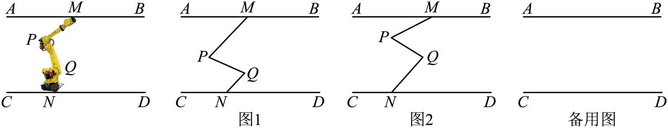
(1)如图1所示，当机械臂$PM∥QN$时，证明$∠AMP=∠QND$．
(2)如图2所示，当$∠AMP=30°$，$∠QND=45°$，$∠MPQ=α$时，$∠PQN$=___________（用含α的式子表示）直接写出，无需证明．
【变式34-3】感知发现：（1）在学习平行线中，兴趣小组发现了很多有趣的模型图，如图1，当$AB\text{∥}CD$时，可以得到结论：$∠BED=∠B+∠D$．那么如果把条件和结论互换一下是否还成立呢？于是兴趣小组想尝试证明：如图1，$∠BED=∠B+∠D$，求证：$AB\text{∥}CD$．请写出证明过程．
（2）利用这个“模型结论”，我们可以解决很多问题．在综合与实践课上，同学们以“一个含$30°$角的直角三角尺和两条平行线”为背景开展数学活动，如图2．已知两直线a，b且$a\text{∥}b$和直角三角形$ABC$，$∠BCA=90°$，$∠BAC=30°$，$∠ABC=60°$．创新小组的同学发现$∠2−∠1=120°$，说明理由．
实践探究：
（3）如图3，$AB\text{∥}CD$，在射线$GH$是$∠BGM$的平分线，在$MH$的延长线上取点N，连接$GN$，若$∠N=∠AGM$，$∠M=∠N+0.5∠FGN$，求$∠MHG$的度数．
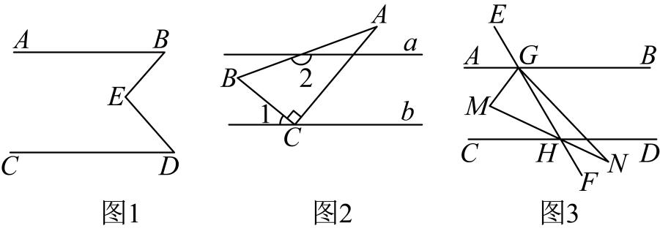

【考点35 旋转使平行】
【例35】（25-26七年级上·重庆·期末）已知直线$MN∥PQ$，现将一个含$30°$的三角板$ABC$按照如图1放置，使点$A$，$B$分别在直线$MN$，$PQ$上，$∠ABC=90°$，$∠C=60°$，$AD$平分$∠CAN$交直线$PQ$于点$D$，且$AD∥BC$．
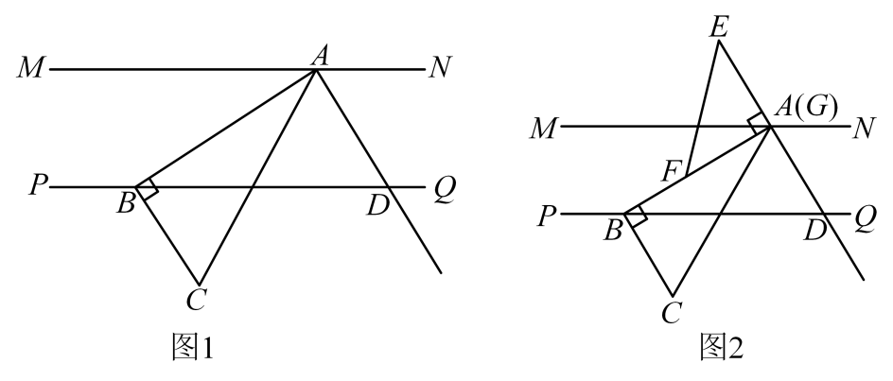
(1)求$∠BAM$的度数；
(2)将一个含有$45°$的三角板$EFG$按照如图2所示放置，直角顶点$G$与点$A$重合，直角边$GF$与$AB$重合．若将三角板$GEF$绕点$A$以每秒$6°$的速度顺时针旋转，设旋转时间为$t$秒$\left(0<t<15\right)$．
①若三角板$ABC$保持不动，作$∠DAF$的角平分线$AK$，当$∠CAK=12°$时，求$t$的值；
②若三角板$ABC$同时绕点$B$以每秒$18°$的速度逆时针旋转，在旋转过程中，当边$EF$与三角板$ABC$的一条直角边平行时，直接写出所有满足条件的$t$的值．
【变式35-1】（25-26七年级上·江苏镇江·期末）如图，线段$BE$与$CD$相交于点F，$BE$交直线$AB$的延长线于点B．已知$∠1=150°$，$∠2=66°$，现将直线$AB$绕着点B顺时针（箭头方向）旋转$360°$，当直线$AB$垂直于$△BCF$的任意一条边时，$AB$旋转的角度是 °．
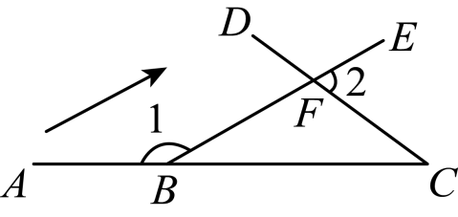
【变式35-2】（25-26七年级下·湖南怀化·期末）除夕夜，小明在江边观赏灯光秀时，发现两岸的光线时而相交时而平行．小明想起了学习的《相交线与平行线》，对光线的位置关系产生好奇．经咨询相关工作人员了解到以下信息：如图1，两岸所在直线$AB$与$CD$平行，即$AB\text{∥}CD,P$灯射出的光线$PE$从$PC$开始以$6°$/秒顺时针旋转，同时$Q$灯射出的光线$QF$从$QA$开始$4°$/秒逆时针旋转，且$Q$灯在$P$灯的正对面．设$QF$的旋转时间为$t$秒．
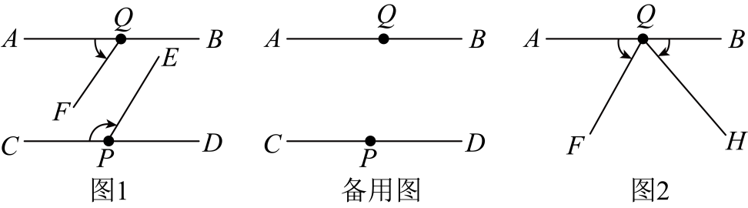
(1)在$PE$首次到达$PD$之前，是否存在某一时刻，使得$PE\text{∥}QF$？若存在，请求出时间$t$的值，若不存在，请说明理由；
(2)在$PE$首次到达$PD$之前，是否存在某一时刻，使得$PE⊥QF$？若存在，请求出时间$t$的值，若不存在，请说明理由；
(3)零点时刻，$CD$岸边$P$灯熄灭，$AB$岸边$Q$灯同时发出两束光线$QF$和$QH$，如图2，光线$QF$从$QA$开始绕点$Q$以$4°/$秒逆时针旋转，光线$QH$从$QB$开始绕点$Q$以$6°/$秒顺时针旋转，在射线$QH$旋转一周的时间内，是否存在某一时刻，使得$QH⊥QF$？若存在，请求出时间$t$的值，若不存在，请说明理由．
【变式35-3】（25-26七年级下·浙江台州·期末）已知三角板$ABC$与$DEF$，$∠B=∠C=45°$，$∠DEF=60°$，$∠DFE=30°$，将它们按下列要求放置．
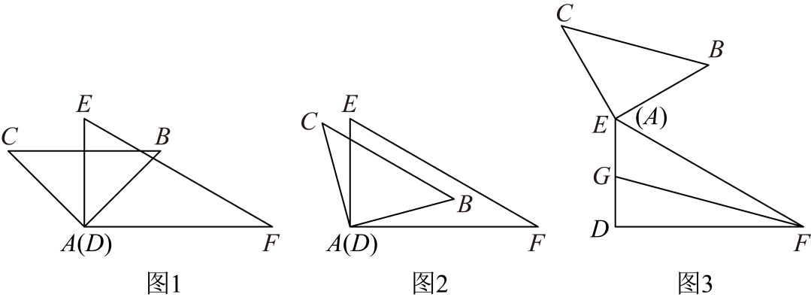
(1)如图1，当$AE$平分$∠BAC$时，求证：$BC∥AF$；
(2)如图2所示，若$EF∥BC$，求$∠EAB$的度数
(3)如图3，将三角板$DEF$固定不动，$∠EFD$的角平分线$FG$交$DE$于点$G$，改变另一个三角板$ABC$的位置，顶点$A$与顶点$E$始终保持重合，旋转三角板$ABC$，当$BC$与$FG$平行时，求$∠FEB$的度数．（$∠FEB$度数不大于$180°$）．

